Projeto Blip.

Aprendizados sobre o Blip.

Automação, jornada do usuário e integração com atendimento humano.

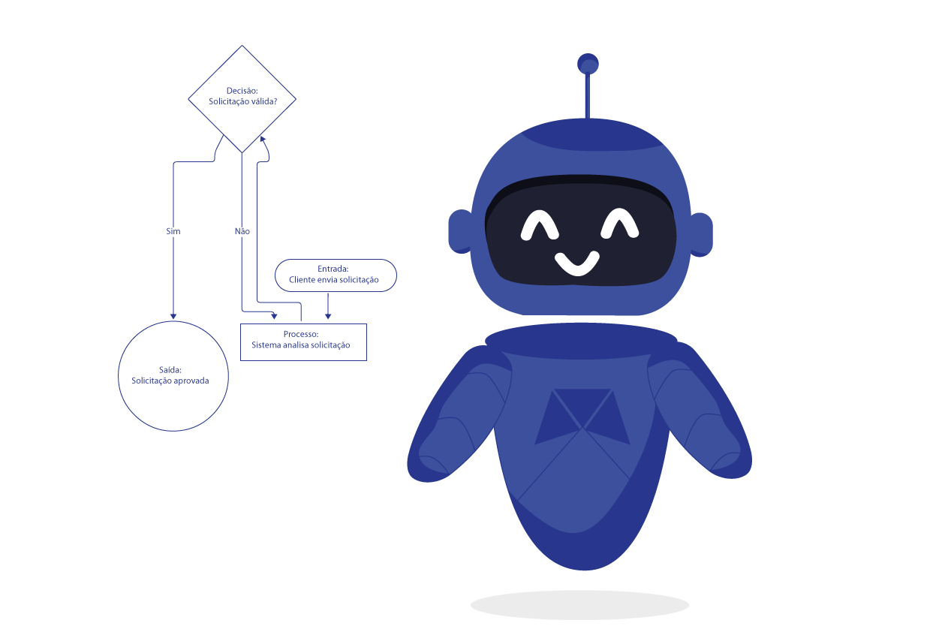

Autor: Roney Cesar | Ano: 2025

Índice do Projeto Blip.

1. O que aprendi sobre o Blip .................................................................................................................................... 03
2. Automação de Conversas (Builder / Fluxo Visual) ................................................................................................. 03
3. Agentes Inteligentes — IA integrada ao fluxo ......................................................................................................... 03
4. Ecossistema de Canais .................................................................................................................................... 03, 04
4.1 APIs poderosas e flexíveis ................................................................................................................................... 04
4.2 Integração com sistemas externos ................................................................................................................ 04, 05
4.3 Métricas, relatórios e monitoramento ................................................................................................................. 05
5. Experiência prática ............................................................................................................................................... 05
6. Antes de tudo: o rascunho no papel ................................................................................................................. 05, 06
7. Uso de IA para análise e melhoria do fluxo ............................................................................................................ 06
8. Estruturação no Blip: numeração e organização do fluxo ...................................................................................... 06
8.1 Numeração de etapas ......................................................................................................................................... 06
8.2 Estrutura padrão por box (bloco) ......................................................................................................................... 06
8.3 Tabela organizada com a metodologia de construção no Blip ............................................................................. 07
8.4 Modelo de Especificação de Blocos do Fluxo....................................................................................................... 07
9. Diálogos por fase .................................................................................................................................................. 07
9.1 1.0 — Boas-vindas .......................................................................................................................................... 07, 08
9.2 3.0 — Cadastro .............................................................................................................................................. 09, 11
9.3 5.0 — Menu Principal ......................................................................................................................................11, 11
Opção: Informações do Pedido ........................................................................................................................... 11, 12
Opção: Dados do Cliente ..................................................................................................................................... 13, 14
Opção: Reclamações ................................................................................................................................................ 15
Opção: Meu Pedido ..............................................................................................................................................15, 16
Opção: Dúvidas do Produto ................................................................................................................................. 17, 18
Opção: Pagamento .............................................................................................................................................. 18, 19
Opção: Reclamação ............................................................................................................................................ 20, 21
Mapa de Navegação do Atendimento ao Cliente ................................................................................................. 21, 22
9.4 5.4 — Agendar Entrega ................................................................................................................................... 22, 23
9.5 6.4 — Atendimento Humano .......................................................................................................................... 23, 24
9.6 8.0 — Reclamações ....................................................................................................................................... 24, 26
9.7 11.0 — Pesquisa de Satisfação ....................................................................................................................... 26, 28
10. Ferramentas utilizadas no projeto ....................................................................................................................... 28
11. Resultados práticos do projeto ........................................................................................................................... 29
12. Fluxo em Mermaid ............................................................................................................................................... 29
12.1 Disponibilizando o código do fluxo .................................................................................................................... 30
13. Visualização do Fluxo no Blip .............................................................................................................................. 31
Conclusão ........................................................................................................................................................... 31, 32
Referências .............................................................................................................................................................. 32

Introdução.
Iniciei meus estudos me aprofundando em automação conversacional e agentes inteligentes utilizando a plataforma Blip, combinada ao suporte de IA generativa (ChatGPT) e ferramentas de modelagem como o Mermaid.
Meu objetivo era compreender, na prática como projetar, estruturar e implementar um assistente digital completo capaz de realizar atendimentos automatizados com clareza, personalização e escalabilidade. Ao longo desse processo, desenvolvi todo o fluxo do agente, desde os primeiros rascunhos no papel até sua implementação final no Blip.
Antes de iniciar a construção, aprofundei meus estudos em boas práticas recomendadas para design conversacional, automação inteligente, validação de entradas, gestão de variáveis, UX aplicada a chatbots e organização modular de fluxos.
Esse cuidado permitiu criar uma jornada sólida, coerente e preparada para escalar com segurança.
Este documento reúne:
- Minha jornada de aprendizado.
- O potencial do Blip para construção de agentes inteligentes.
- O fluxo completo do assistente.
- Boxes de diálogo.
- Ferramentas usadas.
- Reflexões e boas práticas aprendidas.

1. O que aprendi sobre o Blip.
Durante meu processo de aprendizado, descobri que o Blip é muito mais do que uma simples plataforma de criação de chatbots. Ele oferece uma estrutura completa para desenvolver agentes inteligentes, integrar inteligência artificial, automatizar processos e conectar múltiplos canais em um único ecossistema conversacional.
O Blip combina recursos visuais, poder técnico e flexibilidade, permitindo criar desde fluxos simples até automações avançadas com tomadas de decisão, validações, integrações e tratamento de exceções.

2. Automação de Conversas (Builder / Fluxo Visual).
O Builder é o coração da automação no Blip. É nele que toda a lógica conversacional ganha forma, permitindo a construção de jornadas completas de atendimento de maneira visual, organizada e escalável.
A ferramenta possibilita criar interações estruturadas por meio de recursos como:
- Condições de entrada e saída, que garantem que cada usuário siga o caminho correto dentro da conversa.
- Variáveis e armazenamento de dados, fundamentais para personalização, registro de informações e tomada de decisões automatizada.
- Roteamento inteligente, permitindo direcionar o fluxo conforme comportamentos, respostas ou regras de negócio.
- Blocos modulares, que facilitam a organização do conteúdo e promovem reaproveitamento, manutenção simples e expansão do projeto.
- Tratamento de erros e fluxos alternativos, assegurando robustez e uma experiência fluida mesmo em situações inesperadas.

Essa abordagem visual não apenas acelera o desenvolvimento como também torna a manutenção de projetos mais complexos muito mais intuitiva, reduzindo riscos, aumentando a produtividade e garantindo a consistência do agente ao longo de toda a jornada conversacional.

3. Agentes Inteligentes — IA integrada ao fluxo.
Durante os estudos, aprofundei-me em como o Blip integra automação com inteligência artificial, permitindo criar experiências conversacionais muito mais dinâmicas, contextualizadas e inteligentes. A plataforma oferece diversos recursos avançados, entre eles:
- Blip AI, que unifica modelos, regras e comportamentos para potencializar a automação.
- Classification / NLP, possibilitando identificar padrões e interpretar mensagens em linguagem natural.
- Intents e Entities (NLU), que permitem mapear intenções do usuário e extrair informações relevantes para decisões automáticas.
- Integração com IA generativa, conectando modelos externos como ChatGPT e permitindo respostas mais naturais, criativas e adaptáveis.
- Tarefas automáticas, que realizam ações de forma autônoma, como consultas, validações ou disparos de processos internos.
- Conexão com modelos próprios via API, ampliando a flexibilidade e permitindo personalização total da inteligência do agente.

Com esses recursos, o assistente se torna capaz de interpretar mensagens livres, classificar intenções com precisão e responder de forma natural e contextual, elevando significativamente a qualidade da experiência do usuário.

  - Ecossistema de Canais.
O Blip oferece um ecossistema robusto de conexões, permitindo publicar o mesmo agente em diversos canais de atendimento sem perder consistência, personalização ou continuidade da experiência. Entre os principais canais disponíveis estão:

- WhatsApp
- Instagram
- Messenger
- Telegram
- Webchat
- Voice bots (via API externa)
- E-mail

Essa capacidade multicanal possibilita a criação de uma experiência verdadeiramente omnichannel, na qual o usuário pode iniciar a conversa em um canal e continuar em outro sem fricção, mantendo o histórico, o contexto e o mesmo padrão de qualidade no atendimento. Além disso, a centralização da automação no Blip reduz esforços de manutenção e garante que evoluções no agente sejam refletidas automaticamente em todos os pontos de contato.

  - APIs poderosas e flexíveis.
Um dos pontos que mais me chamou atenção durante o estudo foi o conjunto de APIs do Blip, que oferece uma base extremamente sólida para construir soluções avançadas e profundamente integradas. Cada API desempenha um papel essencial na comunicação, no controle e na inteligência do agente:
- Messaging API – Responsável por enviar e receber mensagens em diferentes formatos, servindo como ponte entre o bot e os usuários.
- Commands API – Permite manipular recursos internos do bot, como variáveis, contatos, extensões e configurações, oferecendo controle total sobre o comportamento da automação.
- Identity API – Cuida da identificação, perfil e gestão de usuários, garantindo segmentação, personalização e rastreabilidade.
- Content Types – Suporta o envio de conteúdos estruturados, como botões, listas, mídias, documentos e interações enriquecidas.
- Webhooks – Permitem capturar eventos em tempo real e integrar o bot a sistemas externos de forma reativa e eficiente.
- Router API – Habilita a comunicação entre múltiplos bots dentro do mesmo ecossistema, criando arquiteturas distribuídas, escaláveis e modulares.

Essa infraestrutura fornece a flexibilidade necessária para construir soluções totalmente personalizadas, altamente integradas e capazes de atender desde cenários simples até arquiteturas corporativas complexas.

4.2 Integração com sistemas externos.
O Blip facilita a integração com APIs, bancos de dados e serviços de terceiros, permitindo que o agente se conecte diretamente ao ambiente operacional da empresa. Entre os principais recursos utilizados para isso estão:
- Requisições HTTP, que possibilitam consultar, enviar ou atualizar informações em sistemas externos.
- Webhooks, que permitem receber eventos em tempo real e acionar fluxos automaticamente.
- Scripts de processamento, usados para manipular dados, aplicar lógica adicional ou transformar informações antes de enviá-las ao usuário ou ao sistema.
- Modelos externos de IA, que ampliam a inteligência do agente ao permitir conexões com serviços como ChatGPT, classificadores personalizados ou soluções proprietárias.

Graças a esses recursos, é possível automatizar processos reais como consultas, cadastros, pagamentos, validações e atualizações criando automações robustas, integradas e alinhadas às necessidades do negócio.

  - Métricas, relatórios e monitoramento.
A plataforma conta com um conjunto completo de ferramentas de monitoramento e análise, que permitem acompanhar o desempenho do agente e identificar oportunidades contínuas de melhoria. Entre os principais recursos estão:
- Painéis de analytics, que oferecem uma visão consolidada do comportamento dos usuários e da performance da automação.
- Métricas de atendimento, permitindo avaliar volume de interações, taxa de resolução, tempo de resposta e outros indicadores críticos.
- Históricos de conversas, essenciais para auditoria, diagnóstico de falhas e compreensão do contexto real das interações.
- Acompanhamento de fluxo, que mostra por onde os usuários passam dentro do bot, facilitando a identificação de gargalos e pontos de abandono.
- Indicadores de desempenho, que ajudam a medir eficiência, engajamento e qualidade da experiência entregue.

Essas informações permitem um ciclo contínuo de otimização, garantindo que o agente evolua com base em dados reais e entregue uma experiência cada vez mais fluida, inteligente e eficiente aos usuários.

  - Experiência prática.
Durante o desenvolvimento do meu agente, explorei ativamente diversos recursos do Blip no dia a dia. Construí um fluxo completo, iniciando pelos rascunhos no papel, refinando as ideias com o apoio de IA generativa (ChatGPT) e, por fim, implementando toda a jornada dentro do Blip.
Esse processo envolveu:
- Padrão de numeração dos blocos, garantindo organização, rastreabilidade e fácil manutenção.
- Conteúdos estruturados e bem-organizados, facilitando a compreensão do fluxo e o reaproveitamento de mensagens.
- Condições de saída claras, permitindo direcionamentos precisos e evitando caminhos inválidos.
- Uso de variáveis para validação, coleta de dados e personalização da experiência.
- Configuração de tempos de inatividade por módulo, melhorando a usabilidade e o controle sobre exceções.
- Documentação contínua, acompanhando ajustes, decisões e boas práticas para aprimorar o fluxo ao longo do tempo.

Essa jornada me proporcionou uma compreensão sólida tanto da plataforma quanto das melhores práticas de automação conversacional, permitindo criar um agente estruturado, escalável e alinhado aos princípios de UX aplicada a chatbots.

  - Antes de tudo: o rascunho no papel.
Antes de construir qualquer bloco no Blip, o processo começou pela abordagem mais simples e, ao mesmo tempo, mais eficiente: o planejamento no papel.
Desenhei manualmente todo o fluxo do agente para visualizar a jornada do usuário de ponta a ponta e compreender a lógica geral da automação. Essa primeira etapa foi essencial para alinhar objetivos, estruturar ideias e evitar retrabalhos.
Durante esse mapeamento inicial, identifiquei e organizei:
- Pontos de entrada do usuário, considerando diferentes cenários e perfis de interação.
- Decisões e bifurcações do fluxo, determinando caminhos possíveis e suas consequências.
- Condições de negócio, que influenciam regras, validações e respostas automáticas.
- Caminhos principais e alternativos, garantindo flexibilidade e cobertura para situações diversas.
- Tratamento de erros e exceções, prevenindo rupturas e assegurando uma experiência robusta.
- Retornos previstos e loops controlados, evitando ciclos desnecessários e mantendo a clareza do percurso.
- Necessidades de validação de dados, como CPF, e-mail, códigos ou informações específicas.
- Etapas obrigatórias do processo, estruturando a jornada mínima viável do bot.
Essa etapa de desenho foi fundamental para organizar o raciocínio, antecipar gargalos e garantir uma experiência fluida, coerente e intuitiva antes mesmo de transformar cada bloco em automação dentro do Blip.

7. Uso de IA para análise e melhoria do fluxo.
Com o rascunho inicial concluído, utilizei o ChatGPT para revisar, aprimorar e estruturar o fluxo de forma mais sólida. A IA funcionou como uma espécie de co-designer conversacional, contribuindo para elevar o nível técnico, estratégico e estrutural da solução.
Entre as principais melhorias alcançadas por meio dessa colaboração, destaco:
- Otimização das etapas e da ordem lógica, garantindo um fluxo mais direto, eficiente e intuitivo.
- Aplicação de boas práticas de design conversacional, com foco em clareza, objetividade e naturalidade nas interações.
- Identificação e eliminação de caminhos redundantes, reduzindo complexidade e evitando loops desnecessários.
- Aprimoramento da experiência do usuário (UX), tornando a jornada mais fluida e satisfatória.
- Padronização de decisões, nomenclaturas e estruturas, facilitando manutenção, escalabilidade e entendimento do fluxo.
- Modelagem de regras de inatividade e retomada, assegurando controle, consistência e previsibilidade em casos de interrupção.

O resultado dessa etapa foi um fluxo muito mais consistente, organizado e livre de falhas lógicas pronto para ser implementado de forma eficiente no Blip e preparado para evoluir de maneira sustentada.

8. Estruturação no Blip: numeração e organização do fluxo.
Ao migrar o projeto para o Blip, adotei uma metodologia de organização que facilita manutenção, escalabilidade e entendimento de todo o agente. Essa padronização fez toda a diferença no momento de construir, testar e evoluir o fluxo.
  - Numeração de etapas
Adotei um padrão de numeração sequencial e modular para organizar todo o fluxo, seguindo modelos como:
- 1.0 — Boas-vindas
- 1.1 — Verificação de cadastro
- 2.0 — Inserir CPF
- 5.0 — Menu Principal
- 6.4 — Atendimento Humano

Essa estruturação trouxe diversos benefícios práticos, tornando muito mais simples:
- localizar rapidamente qualquer bloco do fluxo;
- criar documentação clara e detalhada;
- realizar debugging e ajustes finos com precisão;
- expandir o fluxo sem gerar conflitos ou desorganização.

  - Estrutura padrão por box (bloco).
Cada bloco criado no Blip seguiu um modelo padrão de organização, garantindo consistência e legibilidade em toda a automação. Para isso, cada box foi documentado e estruturado com:
Tipo | Descrição
❗ Objetivo do bloco | o propósito exato daquela etapa.
🧠 Conteúdo e mensagem exibida ao usuário | texto, mídia ou instruções enviadas.
🔀 Condições de saída | regras que definem o próximo passo da jornada.
🧩 Variáveis utilizadas ou preenchidas | informações coletadas, validadas ou consultadas.
⏳ Tempo de inatividade específico | controle preciso de interrupções e retomadas.

Esse padrão garantiu clareza, manutenção facilitada e escalabilidade para todo o projeto, permitindo uma visão consistente da automação em qualquer fase do desenvolvimento.

  - Tabela organizada com a metodologia de construção no Blip.
A tabela a seguir foi organizada com base na metodologia padrão de construção de fluxos no Blip, reunindo todos os elementos essenciais para documentar, padronizar e manter a automação de forma clara e escalável. Cada linha representa um componente fundamental de um bloco dentro do fluxo conversacional, acompanhado de sua descrição e de um exemplo prático.
Essa estrutura facilita não apenas o desenvolvimento, mas também a leitura, o diagnóstico de problemas, a expansão do bot e o alinhamento entre equipes. Ao registrar cada bloco com esses elementos, cria-se uma documentação sólida, consistente e fácil de compreender — mesmo para quem não participou da construção inicial.
Elemento do Bloco | Descrição | Exemplo
Numeração | Identificação única do bloco no fluxo | 5.0 Menu Principal
Objetivo | O que o bloco precisa resolver ou perguntar | Exibir opções do menu
Mensagem/Conteúdo | Texto mostrado ao usuário | “Como posso ajudar hoje?”
Condições de Saída | Caminhos possíveis após o bloco | 5.1 Informações / 5.2 Dados / 6.4 Humano
Variáveis Utilizadas | Variáveis que o bloco lê ou grava | user.cpf, last_option
Validações | Regras para entrada do usuário | CPF válido, opção existente
Tratamento de Erros | Loops, avisos ou novas perguntas | “Não entendi, pode repetir?”
Tempo de Inatividade | Tempo antes de encerrar ou redirecionar | - min → bloco de retomada

8.4 Modelo de Especificação de Blocos do Fluxo.
Esta tabela reúne os componentes fundamentais que descrevem o comportamento de cada bloco dentro da automação. Por meio desse modelo, é possível registrar propósito, estrutura e regras de funcionamento de cada etapa, assegurando clareza na construção do bot e promovendo uma documentação técnica organizada e escalável.
Elemento do Bloco | Descrição
## 📌 Numeração | X.X — Nome do Bloco
## 🎯 Objetivo | Descrição clara do propósito deste bloco.
## 💬 Conteúdo exibido ao usuário | "Texto exato que será enviado ao usuário."
## 🔀 Condições de saída | - Opção 1 → Bloco Y.Y  - Opção 2 → Bloco Z.Z  - Erro → Bloco de Recuperação
## 🧩 Variáveis envolvidas | - `variavel_1`  - `variavel_2`
## 📏 Validações | - Regra 1  - Regra 2
## 🔁 Tratamento de erros | Mensagem exibida + lógica de repetição.
## Tempo de inatividade | Ex.: 120 segundos → encaminhar para bloco X.X

9. Diálogos por fase.
A seguir, apresento uma simulação completa da jornada do usuário dentro do agente inteligente. Os diálogos foram organizados de acordo com as etapas do fluxo, permitindo visualizar de forma prática como cada interação ocorre. Essa apresentação demonstra como o bot conduz o usuário, gerencia decisões, valida informações e mantém a continuidade do atendimento, oferecendo uma experiência estruturada, clara e automatizada.

3.1 1.0- Boas-vindas.
O fluxo de atendimento começa com uma mensagem de boas-vindas, projetada para criar uma experiência acolhedora e orientar o usuário desde o primeiro contato. A partir desse ponto, o caminho do atendimento é determinado pelo status de cadastro do cliente: se o usuário já estiver registrado, ele é direcionado diretamente para o Menu Principal, onde pode acessar rapidamente as funcionalidades e serviços disponíveis. Caso o usuário ainda não possua cadastro, o sistema automaticamente inicia o processo de registro, conduzindo-o passo a passo por uma jornada de cadastro intuitiva e segura. Esse fluxo garante uma experiência automatizada, organizada e eficiente, minimizando dúvidas e agilizando o acesso aos serviços, ao mesmo tempo em que mantém a clareza e a praticidade em todas as etapas da interação.

  Agente
  🔵 Etapa 1.0 — Boas-vindas
  Cliente: Olá
  Agente: Oi! 👋😄 Seja muito bem-vindo à nossa Central de Atendimento!
  Agente: Sou Otto 🤖. Para continuar o atendimento de forma rápida e precisa, preciso da sua resposta.
  Você já possui cadastro com a gente?
  Agente
  🔵 Etapa 1.1 — Tem cadastro?
  Cliente: Tenho sim / Não tenho
  Agente (se “Sim”): Perfeito! 🙌 Então preciso apenas validar seu CPF. Digite aqui para mim!
  Agente (se “Não”): Sem problemas! 😊 Vamos criar seu cadastro rapidinho. Posso te pedir algumas informações?
  Agente
  🔵 Etapa 2.0 — Inserir CPF
  Cliente: digita CPF
  Agente: Obrigado! 🙏 Vou analisar esse CPF aqui.
  Agente:
  Agente
  🔵 Etapa 2.1 — Confirmar CPF
  Agente: Você digitou o CPF {{cpf}}, correto?
  Cliente: Sim / Não
  Agente (se “Não”): Tudo bem! Pode digitar novamente, por favor? 😊
  Agente
  🔵 Etapa 2.2 — Analisando CPF
  Agente: Só um instante… 👀🔍 Estou verificando seus dados na nossa base.
  Agente
  🟥 CPF não localizado — 2.3 Inserir novamente
  Agente: Humm… não encontrei esse CPF 😕
  Você poderia tentar digitar novamente?
Agente
🟩 2.4 - CPF localizado
Agente: Ótimo, {{nome}}! 🙌
Encontrei seu cadastro no sistema.
Como posso te ajudar agora?

Esta tabela apresenta a estrutura de cada bloco do fluxo, permitindo visualizar a lógica de direcionamento do atendimento. Ela evidencia como o agente decide automaticamente o caminho do usuário: quem já possui cadastro é conduzido ao Menu Principal, enquanto novos usuários são guiados pelo processo de cadastro, assegurando consistência e controle total da automação.
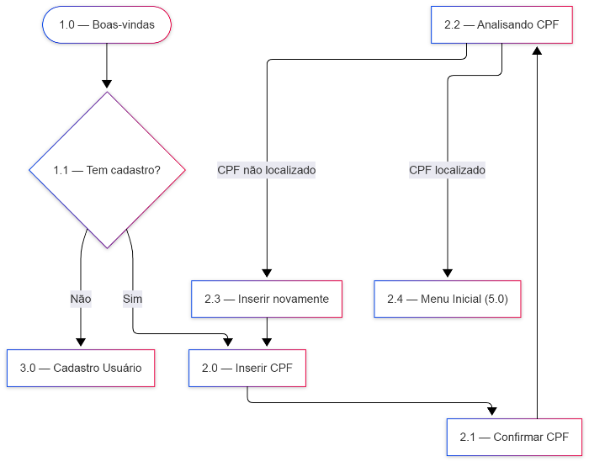
Boas-Vindas ao Portal
9.2 3.0— Cadastro.
O fluxo de Cadastro Rápido (3.0) foi planejado para conduzir o usuário de maneira simples, eficiente e totalmente estruturada. Durante essa jornada, o bot coleta informações essenciais, incluindo nome completo, telefone com DDD, CPF, e-mail, data de nascimento e endereço, garantindo que todos os dados necessários sejam obtidos de forma clara e organizada. A tabela a seguir detalha cada bloco do fluxo, oferecendo uma visão completa de como o agente gerencia cada etapa: desde a coleta e validação de dados até a confirmação final do cadastro. Esse registro permite compreender a lógica do bot, visualizar os tratamentos de erros e exceções e acompanhar como a automação conduz o usuário com segurança e consistência até a etapa final, que direciona ao Menu Principal.
  Agente
  🔵 Etapa 3.0 — Cadastro Rápido (início)
  Agente: Vamos criar seu cadastro 🤗
  Me diga: qual é seu nome completo?
  Agente
  🔵 Etapa 3.1 — Inserir Nome
  Cliente: digita nome
  Agente: Perfeito, obrigado! 🙌 Agora, preciso do seu telefone com DDD.
  Agente
  🔵 Etapa 3.2 — Inserir Telefone
  Cliente: digita telefone
  Agente: Ótimo! 📱 Agora me informe seu CPF.
  Agente
  🔵 Etapa 3.3 — Inserir CPF
  Cliente: digita
  Agente: Obrigado! Vou validar esse CPF rapidinho… 😉
  Agente
  🔵 Etapa 3.4 — Validar CPF
  Agente: Validando CPF… 🔍
  (Quando válido)
  Agente: Tudo certo com o CPF! ✔
  Agente
  🔵 Etapa 3.5 — CPF Válido
  Agente: Agora me informe seu e-mail, por favor ✉️
  Agente
  🔵 Etapa 3.6 — Inserir E-mail
  Cliente: digita e-mail
  Agente: Obrigado!
  Agora preciso da sua data de nascimento 🎂
  Agente
  🔵 Etapa 3.7 — Inserir Data Nascimento
  Cliente: digita data
  Agente: Perfeito! Agora vamos para o seu endereço 🏠
  Digite o nome da sua rua/avenida.
  Agente
  🔵 Etapa 3.8 — Inserir Endereço
  Cliente: digita endereço completo
  Agente: Obrigado! 🙏
  Agora revise comigo:
  • Nome: {{nome}}
  • Telefone: {{telefone}}
  • CPF: {{cpf}}
  • E-mail: {{email}}
  • Nascimento: {{nascimento}}
  • Endereço: {{endereco}}
  Está tudo correto?
  Agente
  🔵 Etapa 3.9 — Confirma cadastro?
  Cliente: Sim / Não
  ✔ Se SIM → enviar SMS
  ✔ Se NÃO → enviar e-mail
  Agente
  🔵 Etapa 3.10 — Envio SMS
  Agente: Enviamos um código por SMS 📲
  Digite aqui para confirmar seu cadastro.
  Agente
  🔵 Etapa 3.11 — Envio E-mail
  Agente: Enviamos um código para seu e-mail ✉️
  Digite aqui para confirmar seu cadastro.
  Agente
  🔵 Etapa 3.12 — Validação do Código
  Cliente: digita código
  Agente: Código validado com sucesso! 🎉👏
  Seu cadastro foi concluído!
  Agente
  🔵 Etapa 3.13 — Encerrar cadastro → Voltar ao fluxo CPF
  Agente: Tudo certo! Agora que está cadastrado, vamos continuar seu atendimento 😉
  Digite novamente seu CPF para irmos para o menu.
  Agente
  🔵 Etapa 2.0 — Inserir CPF
  Cliente: digita CPF
  Agente: Obrigado! 🙏 Vou analisar esse CPF aqui.
  Agente
  🔵 Etapa 2.1 — Confirmar CPF
  Agente: Você digitou o CPF {{cpf}}, correto?
  Cliente: Sim / Não
  Agente (se “Não”): Tudo bem! Pode digitar novamente, por favor? 😊
  Agente
  🔵 Etapa 2.2 — Analisando CPF
  Agente: Só um instante… 👀🔍 Estou verificando seus dados na nossa base.
  Agente
  🟩 CPF localizado → 5.0 – Menu principal
  (Fluxo segue para o menu, mas será incluído no bloco 2)

  Agente
  🔵 Etapa 2.2 — Analisando CPF
  Agente: Só um instante… 👀🔍 Estou verificando seus dados na nossa base.
  Agente
  🟥 CPF não localizado — 2.3 Inserir novamente
  Agente: Humm… não encontrei esse CPF 😕
  Você poderia tentar digitar novamente?
A tabela apresenta a lógica completa do processo de cadastro, detalhando cada etapa em que o agente coleta, válida e confirma os dados fornecidos pelo usuário. Ela permite visualizar claramente como o fluxo automatizado gerencia a criação de contas, assegurando que somente usuários com informações corretas e consistentes possam avançar para o Menu Principal. Dessa forma, o sistema mantém a integridade dos dados, reduz erros e garante uma experiência de atendimento uniforme, eficiente e confiável. Além disso, a tabela serve como um guia estratégico para entender todo o percurso do usuário, evidenciando os pontos de validação e controle que tornam o fluxo transparente e seguro.

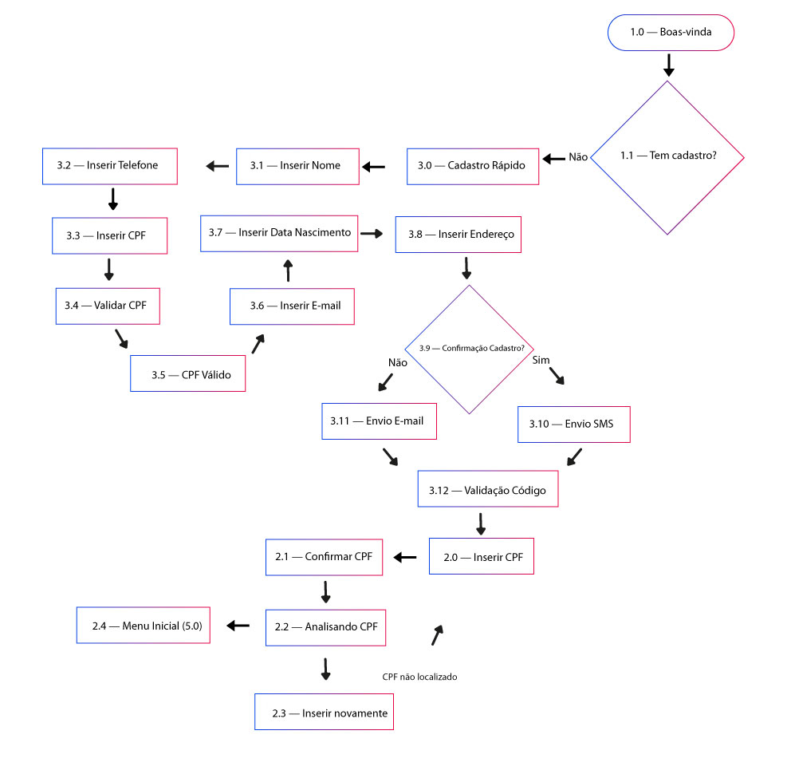
Cadastro de Usuário

9.3 5.0 — Menu Principal.
O Menu Principal (5.0) centraliza todas as opções de atendimento do usuário, permitindo que ele acesse informações de pedidos, dados pessoais, registre reclamações, agende entregas ou fale com um atendente. O fluxo é estruturado para conduzir cada interação de forma lógica e automatizada, garantindo que o usuário seja direcionado corretamente de acordo com sua escolha.

Opção: Informações do Pedido.
Ao selecionar a opção Informações do Pedido, o usuário pode acompanhar o status e os detalhes de suas compras. O agente inicia a Consulta de Pedido, informando que os dados estão sendo buscados, garantindo transparência e segurança no processo. Em seguida, o sistema apresenta as informações completas do pedido incluindo produto, valor e status da entrega de forma clara e organizada.

  Agente
  🔵 Etapa 5.0 - Menu Principal
  Agente: Escolha uma das opções abaixo para continuar! 😊
  Escolha uma das opções abaixo:
  1️⃣ Informações do pedido
  2️⃣ Dados do cliente
  3️⃣ Reclamações
  4️⃣ Agendar entrega
  5️⃣ Falar com atendente
  6️⃣ Encerrar atendimento
  Cliente: digita opção
  Agente
  🔵 Etapa 5.1 — Informações do Pedido
  Cliente: Quero acompanhar meu pedido.
  Agente: Claro! Vou verificar pra você 📦🔍
  Agente
  🔵 Etapa 6.1 — Consultar Pedido
  Agente: Só um instante… estou buscando o status do seu pedido 📡
  Agente
  🔵 Etapa 6.2 — Status da Entrega
  Agente: Seu pedido está a caminho! 🚚💨
  O que deseja fazer agora?
  1️⃣ Ver detalhes e valores
  2️⃣ Voltar ao menu
  3️⃣ Finalizar atendimento
  4️⃣ Falar com um atendente
  Cliente: digita opção
Agente
🔵 Etapa 6.3 — Mostrar valores/detalhes
Cliente: Quero ver os detalhes.
Agente: Claro! Aqui estão as informações completas do seu pedido:
📌 Produto: {{produto}}
💰 Valor: {{valor}}
📦 Status: {{status}}

O que deseja fazer agora?
1️⃣ Voltar ao menu
2️⃣ Finalizar atendimento
3️⃣ Falar com um atendente

Cliente: digita opção

Após visualizar os detalhes, o usuário tem três caminhos possíveis: retornar ao Menu Principal, finalizar o atendimento ou falar com um atendente. Essa navegação estruturada garante que cada ação seja realizada de forma intuitiva e eficiente, proporcionando uma experiência fluida, satisfatória e totalmente automatizada.

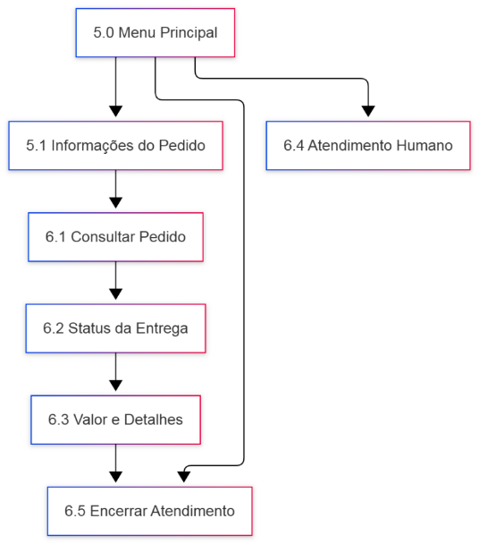
Fluxo de Informações do Pedido
Opção: Dados do cliente.
No fluxo de atendimento, quando o usuário acessa o Menu Principal e seleciona a opção Dados do Cliente, ele é direcionado para a seção Informações do Cliente, onde pode gerenciar suas informações pessoais de forma simples e organizada. Ao optar por Editar Dados, o sistema apresenta cada campo individualmente — Nome, Data de Nascimento, CPF, Telefone e Endereço — permitindo que o usuário atualize suas informações de maneira clara e sequencial.

  Agente
  🔵 Etapa 5.0 - Menu Principal
  Agente: Como posso te ajudar hoje? 😊
  Escolha uma das opções abaixo:
  1️⃣ Informações do pedido
  2️⃣ Dados do cliente
  3️⃣ Reclamações
  4️⃣ Agendar entrega
  5️⃣ Falar com atendente
  6️⃣ Encerrar atendimento
  Cliente: digita opção
  Agente
  🔵 Etapa 5.2 → 7.1 — Informações do Cliente
  Cliente: Quero ver meus dados.
  Agente: Sem problemas! 😄 Aqui estão as suas informações:
  👤 Nome: {{nome}}
  📞 Telefone: {{telefone}}
  📧 E-mail: {{email}}
  🏠 Endereço: {{endereco}}
  O que deseja fazer agora?
  1️⃣ Editar dados
  2️⃣ Menu principal
  3️⃣ Encerrar atendimento
  4️⃣ Atendimento humano
  Cliente: digita opção
  Agente
  🔵 Etapa 7.3 — Editar Dados
  Cliente: Quero editar meus dados.
  Agente: Certo! Qual informação você deseja atualizar?
  1️⃣ Nome
  2️⃣ Data de nascimento
  3️⃣ CPF
  4️⃣ Telefone
  5️⃣ Endereço
  6️⃣ Voltar ao menu
  Cliente: digita opção
  Agente
  🔵 Etapa 7.4.1 — Editar Nome
  Agente: Informe seu novo nome completo, por favor 😊
  Cliente: digita nome
  Agente: Nome atualizado com sucesso! ✔
  Agente
  🔵 Etapa 7.4.2 — Editar Data de Nascimento
  Agente: Qual é sua nova data de nascimento? 🎂
  Cliente: digita
  Agente: Data atualizada! ✔
  Agente
  🔵 Etapa 7.4.3 — Editar CPF
  Agente: Digite o novo CPF para atualização.
  Cliente: digita
  Agente: Validando…
  Agente: CPF atualizado! ✔
  Agente
  🔵 Etapa 7.4.4 — Editar Telefone
  Agente: Ótimo! Qual é o novo telefone com DDD?
  Cliente: digita
  Agente: Telefone atualizado! ✔
  Agente
  🔵 Etapa 7.4.5 — Editar Endereço
  Agente: Vamos atualizar seu endereço 🏠
  Digite o nome da rua/avenida.
  Cliente: digita rua
  Agente: E o número?
  Cliente: digita
  Agente: Complemento?
  Cliente: digita
  Agente: Bairro?
  Cliente: digita
  Agente: Cidade?
  Cliente: digita
  Agente: Estado?
  Cliente: digita
  Agente: CEP?
  Cliente: digita
  Agente: Perfeito! Seu endereço foi atualizado com sucesso! 🎉
Agente
🔵 Etapa 7.4.13 – Dados atualizados
Agente: 🎉 Dados atualizados com sucesso!
Agente: Certo! Qual informação você deseja atualizar?

1️⃣ Continuar editando
2️⃣ Menu principal
3️⃣ Atendimento humano

Cliente: digita

Após concluir as alterações, os dados são validados e confirmados, resultando na atualização segura das informações do usuário (Dados atualizados). Nesse ponto, a navegação continua de forma fluida, oferecendo três caminhos possíveis: retornar ao Menu Principal, solicitar Atendimento Humano ou revisar novamente os Dados. Essa estrutura garante que o usuário tenha total controle sobre suas informações, enquanto o fluxo automatizado mantém a experiência consistente, intuitiva e eficiente, sem interrupções ou confusões.

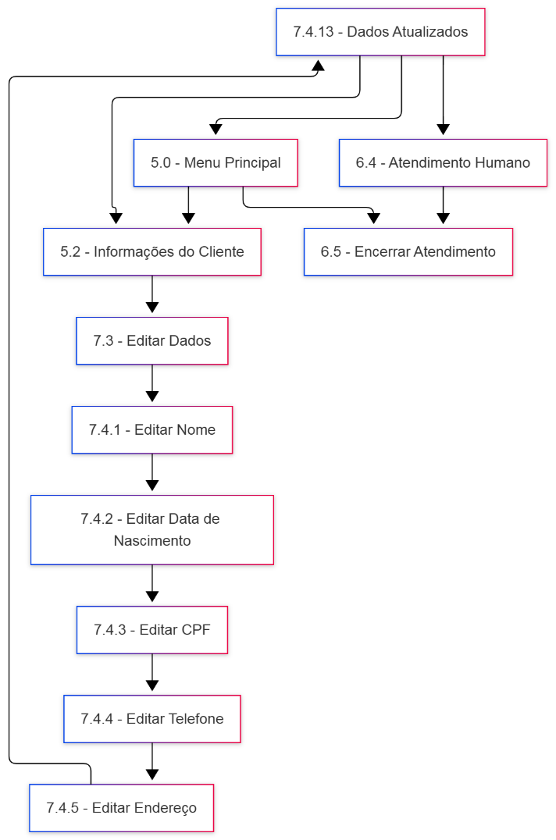
Fluxo de Dados do Cliente

Opção: Reclamações.
Ao acessar a opção Reclamações no Menu Principal, o usuário é direcionado à Central de Ajuda, onde é recebido pelo assistente virtual Otto🤖, que já possui acesso aos dados de cadastro. O sistema apresenta de forma clara todas as opções disponíveis, permitindo que o usuário escolha entre Meu Pedido, Dúvidas do Produto, Pagamento, Reclamações, Meu Cadastro, Atendimento Humano, Menu Principal ou Encerrar Atendimento.

  Agente
  🔵 Etapa 5.0 - Menu Principal
  Agente: Como posso te ajudar hoje? 😊
  Escolha uma das opções abaixo:
  1️⃣ Informações do pedido
  2️⃣ Dados do cliente
  3️⃣ Reclamações
  4️⃣ Agendar entrega
  5️⃣ Falar com atendente
  6️⃣ Encerrar atendimento
  Cliente: digita opção
  Agente
  🔵 Etapa 5.3 - Reclamações
  Agente: Seja bem-vindo(a) à Central de Ajuda da [Nome da Empresa]. Meu nome é Otto🤖, sou seu assistente virtual e já visualizei seus dados de cadastro.
  Agente: Para te ajudar de forma rápida e eficiente, escolha uma das opções abaixo:
  1️⃣ Meu pedido
  2️⃣ Dúvidas do produto
  3️⃣ Pagamento
  4️⃣ Reclamações
  5️⃣ Meu cadastro
  6️⃣Atendimento humano
  7️⃣ Menu principal
  8️⃣ Encerrar atendimento
  Cliente: digita

Essa estrutura permite que o usuário seja guiado de forma lógica e intuitiva, garantindo que cada solicitação seja direcionada corretamente, com autonomia para resolver problemas simples ou acesso facilitado ao suporte humano quando necessário. O fluxo mantém a experiência consistente, organizada e totalmente automatizada, ao mesmo tempo em que transmite segurança e eficiência em cada interação.

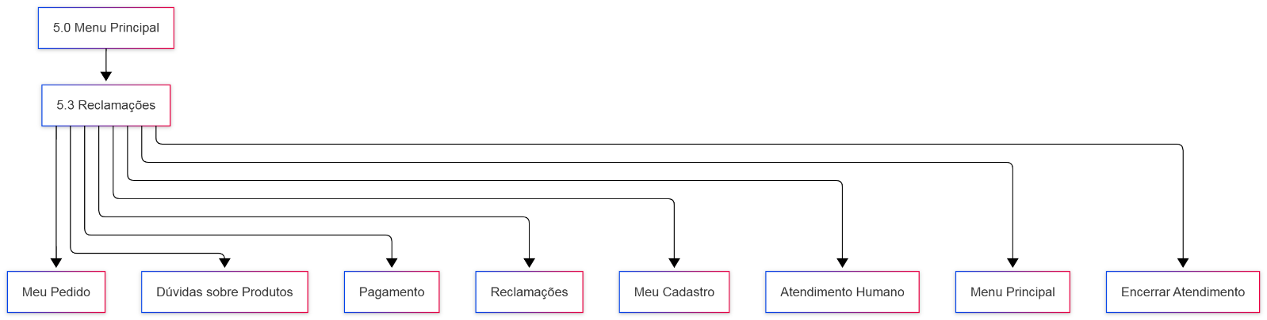
Fluxo de Reclamações

Opção: Meu pedido.
Na opção Meu Pedido, o assistente virtual Otto🤖 orienta o usuário a localizar rapidamente seu pedido, solicitando o código de 6 dígitos recebido no final da compra. Esse passo inicial garante que o sistema acesse de forma segura os dados corretos do pedido, mantendo a experiência do usuário clara e organizada.
Em seguida, o agente apresenta o status atual da entrega, incluindo o número do pedido, a situação do processamento e a previsão de entrega. Essas informações são exibidas de forma objetiva, permitindo que o usuário tenha uma visão completa e imediata do andamento do seu pedido.

  Agente
  🔵 Etapa 5.3 - Reclamações
  Agente: Seja bem-vindo(a) à Central de Ajuda da [Nome da Empresa]. Meu nome é Otto🤖, sou seu assistente virtual e já visualizei seus dados de cadastro.
  Agente: Para te ajudar de forma rápida e eficiente, escolha uma das opções abaixo:
  1️⃣ Meu pedido
  2️⃣ Dúvidas do produto
  3️⃣ Pagamento
  4️⃣ Reclamações
  5️⃣ Meu cadastro
  6️⃣Atendimento humano
  7️⃣ Menu principal
  8️⃣ Encerrar atendimento
  Cliente: digita
  Agente
  🔵 Meu pedido
  Cliente: 1.
  Agente: Vamos localizar seu pedido! 😊 Só preciso do código de 6 dígitos que você recebeu no final da compra.
  Agente: Pode me informar ele por aqui?
  Cliente: digita
  Agente: Obrigado localizando....
Agente
🔵 Etapa 6.2 - Status da entrega
Agente: Aqui está o status do seu pedido, {{nome}}! 📦✨
Agente: 🔖 Pedido: 145678
Agente: 📌 Status atual: Processando
Agente: 🔖 📅 Previsão de entrega:25/11/2025

Agente: Para te ajudar de forma rápida e eficiente, escolha uma das opções abaixo:
1️⃣ Valor e detalhes
2️⃣ Menu principal
3️⃣ Encerrar atendimento
4️⃣ Atendimento humano

Cliente: digita

Após receber os detalhes, o fluxo oferece quatro caminhos possíveis: consultar o valor e detalhes completos do pedido, retornar ao Menu Principal, encerrar o atendimento ou solicitar Atendimento Humano. Essa estrutura garante uma navegação intuitiva, eficiente e totalmente automatizada, permitindo que o usuário escolha rapidamente a ação que melhor atende à sua necessidade, sempre com clareza, segurança e controle total sobre o atendimento.

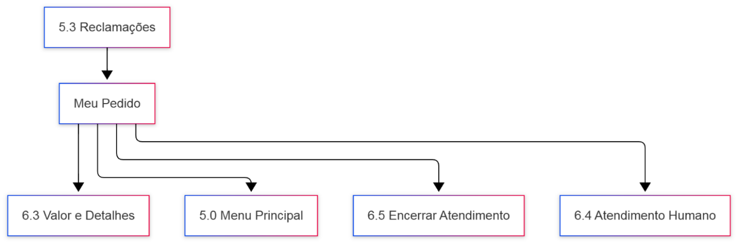
Fluxo Meu Pedido

Opção: Dúvidas do produto.
Na opção Dúvidas do Produto, o assistente virtual Otto🤖 rapidamente identifica que a questão requer atendimento humano especializado. O sistema solicita inicialmente o código de 6 dígitos do pedido, garantindo que o atendente tenha acesso imediato às informações corretas do cliente e do produto.

  Agente
  🔵 Etapa 5.3 - Reclamações
  Agente: Seja bem-vindo(a) à Central de Ajuda da [Nome da Empresa]. Meu nome é Otto🤖, sou seu assistente virtual e já visualizei seus dados de cadastro.
  Agente: Para te ajudar de forma rápida e eficiente, escolha uma das opções abaixo:
  1️⃣ Meu pedido
  2️⃣ Dúvidas do produto
  3️⃣ Pagamento
  4️⃣ Reclamações
  5️⃣ Meu cadastro
  6️⃣Atendimento humano
  7️⃣ Menu principal
  8️⃣ Encerrar atendimento
  Cliente: digita
  Agente
  🔵 Dúvidas do produto
  Agente: Ok! Vou direcionar para atendimento humano!😊
  Agente: Só preciso do código de 6 dígitos que você recebeu no final da compra.
  Agente: Pode me informar ele por aqui?
  Cliente: digita
  Agente: Obrigado localizando....
  Agente
  🔵 Etapa 6.4 - Atendimento Humano
  Agente: Olá, {{nome}}! 😊
  Agente: Seu atendimento está sendo direcionado agora.
  Agente: Um atendente vai assumir a conversa em instantes.
  Agente: Já visualizei seu cadastro aqui no sistema, então podemos seguir com o seu atendimento.
  Agente: Para te ajudar de forma rápida e eficiente, escolha uma das opções abaixo:
  1️⃣ Cancelamento
  2️⃣ Solucionar problema
  Cliente: digita
  Agente
  🔵 Etapa 10.0 - Cancelamento
  Agente: Olá, {{nome}}! 😊
  Agente: 📝 Entendido! Seu motivo é Cancelamento.
  Agente: Vamos dar andamento o procedimento de cancelamento.
  Agente: Direcionando ao setor de cancelamento
Agente
🔵 Etapa 10.2 - Finalizar Atendimento Humano
Agente: Olá, {{nome}}! 😊
Agente: Sou {{atendente}}, e vou te ajudar a partir de agora.
Agente: Já visualizei seu cadastro aqui no sistema, então podemos seguir com o seu atendimento.
Agente: Procedimento realizado com sucesso.
Agente: 😊 {{nome}}, antes de encerrar, conte pra gente como foi seu atendimento. Escolha uma opção.

1️⃣Muito satisfeito
2️⃣Satisfeito
3️⃣Neutro
4️⃣Insatisfeito
5️⃣Muito Insatisfeito

Cliente: digita

Em seguida, o usuário é transferido para o Atendimento Humano, onde um atendente assume a conversa de forma ágil e personalizada. Como o cadastro do cliente já está disponível no sistema, o atendente pode iniciar o atendimento imediatamente, proporcionando uma experiência contínua e sem necessidade de repetição de informações.
Durante essa etapa, o usuário pode escolher entre cancelamento ou solucionar problema, e o fluxo é direcionado conforme a escolha. No caso de cancelamento, o procedimento é conduzido de forma estruturada, com o usuário sendo orientado até a conclusão do processo. Ao final, o atendimento inclui uma etapa de pesquisa de satisfação, permitindo que o usuário avalie sua experiência de forma simples e rápida.
Essa abordagem combina automação e atendimento humano, garantindo que dúvidas complexas sejam resolvidas de forma eficiente, mantendo uma experiência clara, organizada e totalmente controlada do início ao fim da interação.

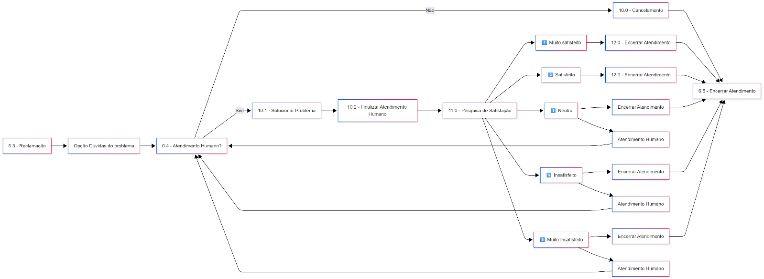
Fluxo de Dúvidas do Produto
Opção: Pagamento.
Na opção Pagamento da Central de Ajuda, o assistente virtual Otto🤖 rapidamente identifica que a solicitação exige atendimento humano especializado. Inicialmente, o sistema solicita o código de 6 dígitos do pedido, garantindo que o atendente tenha acesso imediato às informações corretas do cliente e da transação.

  Agente
  🔵 Etapa 5.3 - Reclamações
  Agente: Seja bem-vindo(a) à Central de Ajuda da [Nome da Empresa]. Meu nome é Otto🤖, sou seu assistente virtual e já visualizei seus dados de cadastro.
  Agente: Para te ajudar de forma rápida e eficiente, escolha uma das opções abaixo:
  1️⃣ Meu pedido
  2️⃣ Dúvidas do produto
  3️⃣ Pagamento
  4️⃣ Reclamações
  5️⃣ Meu cadastro
  6️⃣Atendimento humano
  7️⃣ Menu principal
  8️⃣ Encerrar atendimento
  Cliente: digita
  Agente
  🔵 Pagamento
  Agente: Ok! Vou direcionar para atendimento humano! 😊
  Agente: Só preciso do código de 6 dígitos que você recebeu no final da compra.
  Agente: Pode me informar ele por aqui?
  Cliente: digita
  Agente: Obrigado localizando....
  Agente
  🔵 Etapa 6.4 - Atendimento Humano
  Agente: Olá, {{nome}}! 😊
  Agente: Seu atendimento está sendo direcionado agora.
  Agente: Um atendente vai assumir a conversa em instantes.
  Agente: Já visualizei seu cadastro aqui no sistema, então podemos seguir com o seu atendimento.
  Agente: Para te ajudar de forma rápida e eficiente, escolha uma das opções abaixo:
  1️⃣ Cancelamento
  2️⃣ Solucionar problema
  Cliente: digita
  Agente
  🔵 Etapa 10.0 - Cancelamento
  Agente: Olá, {{nome}}! 😊
  Agente: 📝 Entendido! Seu motivo é Cancelamento.
  Agente: Vamos dar andamento o procedimento de cancelamento.
  Agente: Direcionando ao setor de cancelamento
Agente
🔵 Etapa 10.2 - Finalizar Atendimento Humano
Agente: Olá, {{nome}}! 😊
Agente: Sou {{atendente}}, e vou te ajudar a partir de agora.
Agente: Já visualizei seu cadastro aqui no sistema, então podemos seguir com o seu atendimento.
Agente: Procedimento realizado com sucesso.
Agente: 😊 {{nome}}, antes de encerrar, conte pra gente como foi seu atendimento. Escolha uma opção.

1️⃣Muito satisfeito
2️⃣Satisfeito
3️⃣Neutro
4️⃣Insatisfeito
5️⃣Muito Insatisfeito
Cliente: digita

Após receber o código, o usuário é direcionado para o Atendimento Humano, onde um atendente assume a conversa de forma ágil e personalizada. Como os dados de cadastro já estão disponíveis, o atendimento pode ser iniciado sem necessidade de repetição de informações, proporcionando uma experiência contínua e eficiente.
Durante essa etapa, o usuário pode optar entre cancelamento ou solucionar problema, e o fluxo segue de forma estruturada conforme a escolha. No caso de cancelamento, o procedimento é conduzido passo a passo até a conclusão, garantindo segurança e clareza. Ao final do atendimento, o sistema oferece uma pesquisa de satisfação, permitindo que o cliente avalie a experiência de forma rápida e objetiva.
Essa integração entre automação e atendimento humano assegura que questões relacionadas a pagamentos sejam resolvidas com eficiência, clareza e controle total, mantendo a experiência do usuário fluida e satisfatória do início ao fim da interação.

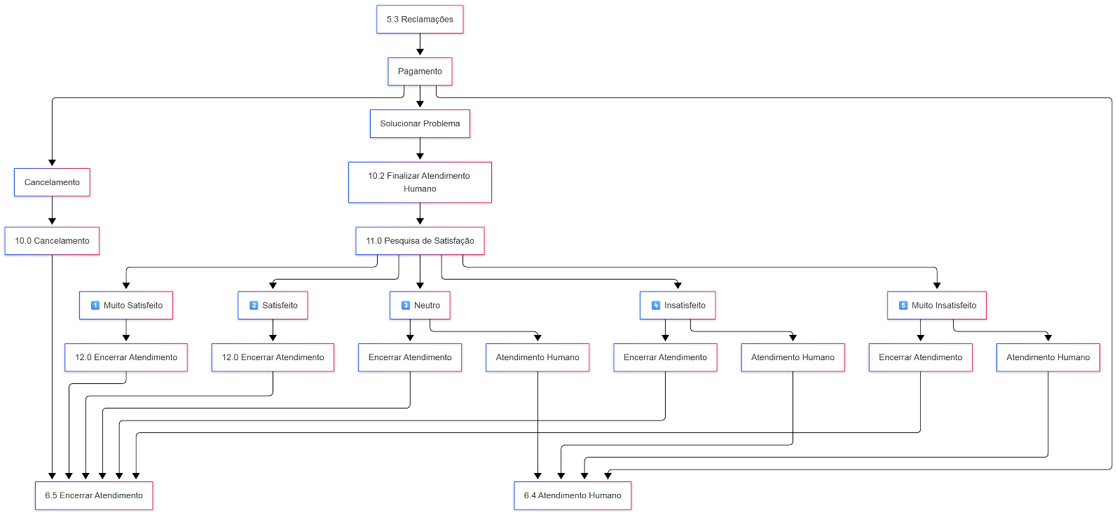
Fluxo de Pagamento

Opção: Reclamação.
Na opção Reclamação da Central de Ajuda, o assistente virtual Otto🤖 identifica rapidamente que a solicitação requer atendimento humano especializado. Inicialmente, o sistema solicita o código de 6 dígitos do pedido, garantindo que o atendente tenha acesso imediato às informações corretas do cliente e da transação, agilizando o atendimento.

  Agente
  🔵 Etapa 5.3 - Reclamações
  Agente: Seja bem-vindo(a) à Central de Ajuda da [Nome da Empresa]. Meu nome é Otto🤖, sou seu assistente virtual e já visualizei seus dados de cadastro.
  Agente: Para te ajudar de forma rápida e eficiente, escolha uma das opções abaixo:
  1️⃣ Meu pedido
  2️⃣ Dúvidas do produto
  3️⃣ Pagamento
  4️⃣ Reclamações
  5️⃣ Meu cadastro
  6️⃣Atendimento humano
  7️⃣ Menu principal
  8️⃣ Encerrar atendimento
  Cliente: digita
  Agente
  🔵 Reclamação
  Agente: Ok! Vou direcionar para atendimento humano!😊
  Agente: Só preciso do código de 6 dígitos que você recebeu no final da compra.
  Agente: Pode me informar ele por aqui?
  Cliente: digita
  Agente: Obrigado localizando....
  Agente
  🔵 Etapa 6.4 - Atendimento Humano
  Agente: Olá, {{nome}}! 😊
  Agente: Seu atendimento está sendo direcionado agora.
  Agente: Um atendente vai assumir a conversa em instantes.
  Agente: Já visualizei seu cadastro aqui no sistema, então podemos seguir com o seu atendimento.
  Agente: Para te ajudar de forma rápida e eficiente, escolha uma das opções abaixo:
  1️⃣ Cancelamento
  2️⃣ Solucionar problema
  Cliente: digita
  Agente
  🔵 Etapa 10.0 - Cancelamento
  Agente: Olá, {{nome}}! 😊
  Agente: 📝 Entendido! Seu motivo é Cancelamento.
  Agente: Vamos dar andamento o procedimento de cancelamento.
  Agente: Direcionando ao setor de cancelamento
Agente
🔵 Etapa 10.2 - Finalizar Atendimento Humano
Agente: Olá, {{nome}}! 😊
Agente: Sou {{atendente}}, e vou te ajudar a partir de agora.
Agente: Já visualizei seu cadastro aqui no sistema, então podemos seguir com o seu atendimento.
Agente: Procedimento realizado com sucesso.
Agente: 😊 {{nome}}, antes de encerrar, conte pra gente como foi seu atendimento. Escolha uma opção.

1️⃣Muito satisfeito
2️⃣Satisfeito
3️⃣Neutro
4️⃣Insatisfeito
5️⃣Muito Insatisfeito

Cliente: digita

Em seguida, o usuário é direcionado para o Atendimento Humano, onde um atendente assume a conversa de maneira personalizada e eficiente. Como os dados de cadastro já estão disponíveis, o atendimento inicia-se imediatamente, evitando repetições de informações e proporcionando uma experiência contínua e organizada.
Durante essa etapa, o usuário pode escolher entre cancelamento ou solucionar problema, e o fluxo é conduzido de forma estruturada conforme a escolha. No caso de cancelamento, o procedimento é realizado passo a passo até a conclusão, garantindo clareza e segurança. Ao final, o usuário é convidado a participar de uma pesquisa de satisfação, avaliando sua experiência de maneira simples e objetiva.
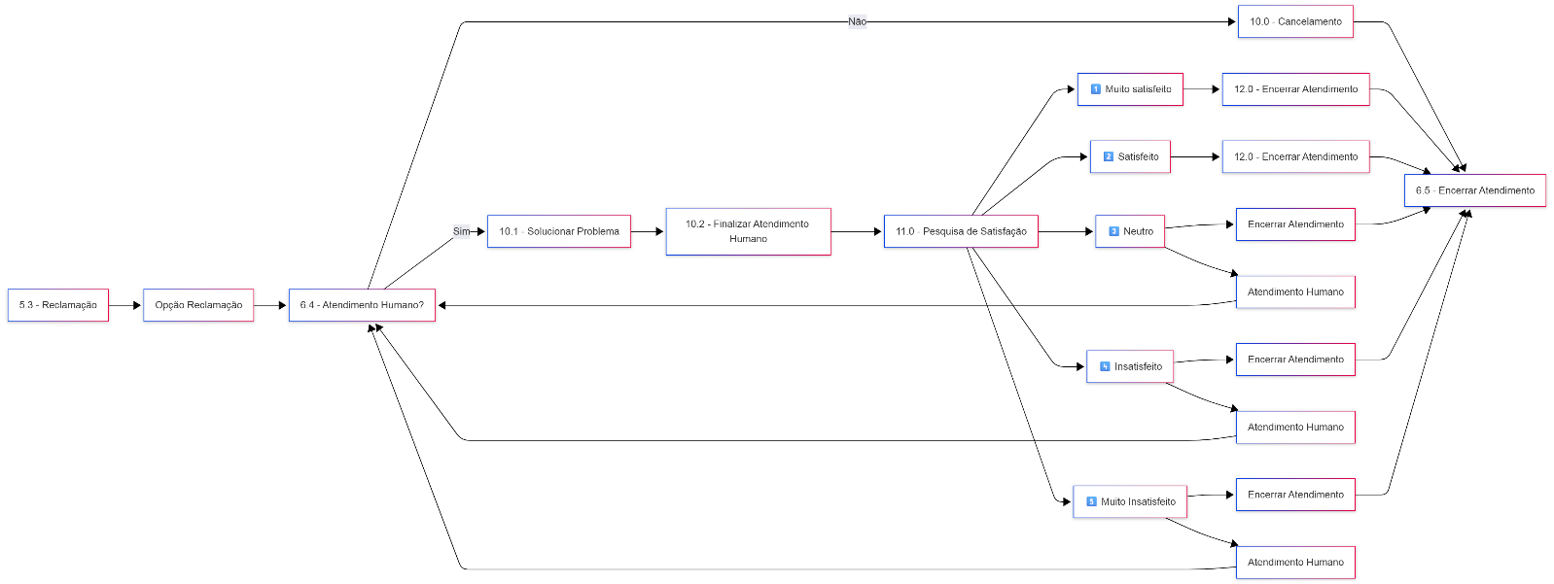
Fluxo de Reclamação

Mapa de Navegação do Atendimento ao Cliente.
No Mapa de Navegação do Atendimento ao Cliente, ao selecionar a opção Reclamações, o usuário é apresentado a diferentes caminhos que facilitam o acompanhamento e a resolução de suas solicitações.
Agente
🔵 Etapa 5.3 - Reclamações
Agente: Seja bem-vindo(a) à Central de Ajuda da [Nome da Empresa]. Meu nome é Otto🤖, sou seu assistente virtual e já visualizei seus dados de cadastro.
Agente: Para te ajudar de forma rápida e eficiente, escolha uma das opções abaixo:
1️⃣ Meu pedido
2️⃣ Dúvidas do produto
3️⃣ Pagamento
4️⃣ Reclamações
5️⃣ Meu cadastro
6️⃣Atendimento humano
7️⃣ Menu principal
8️⃣ Encerrar atendimento
Cliente: digita

Entre essas opções estão:
- Meu Cadastro: permite ao usuário visualizar ou atualizar suas informações pessoais de forma segura e intuitiva, garantindo que os dados estejam sempre corretos no sistema.
- Atendimento Humano: oferece acesso direto a um atendente quando a solicitação exige intervenção especializada, garantindo suporte personalizado e contínuo, com base nos dados já cadastrados.
- Menu Principal: possibilita ao usuário retornar à tela inicial do atendimento, podendo escolher outras funcionalidades disponíveis, como informações de pedidos ou agendamento de entregas.
- Encerrar Atendimento: permite finalizar a interação de forma clara e controlada, encerrando o fluxo automaticamente e registrando o atendimento concluído.
Essa estrutura do mapa de navegação garante que o usuário tenha total autonomia, podendo escolher o caminho mais adequado às suas necessidades, enquanto o sistema mantém a experiência fluida, organizada e consistente, equilibrando automação e suporte humano conforme necessário.

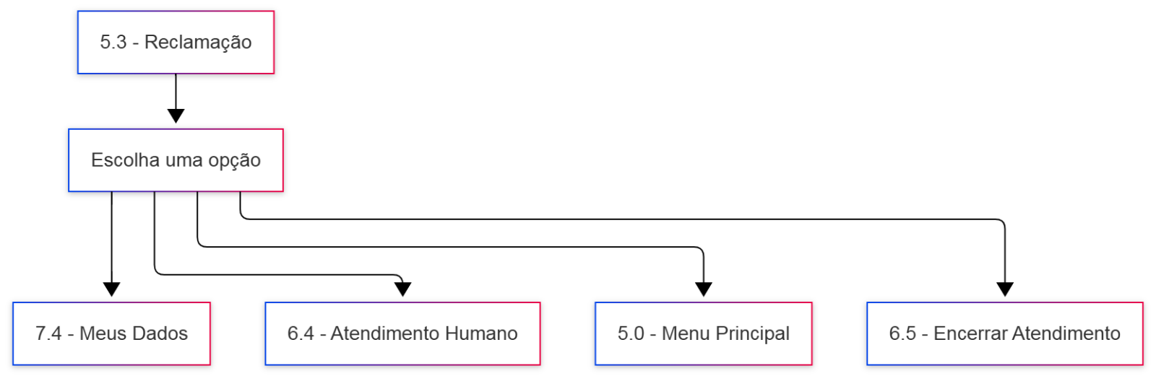
Fluxo de Navegação do Atendimento ao Cliente
9.4 5.4— Agendar Entrega.
Na opção Agendar Entrega do Menu Principal, o usuário tem a possibilidade de selecionar uma data e horário que sejam mais convenientes para receber seu pedido, garantindo praticidade, flexibilidade e agilidade no atendimento. Ao acessar essa funcionalidade, o assistente virtual realiza uma verificação automática da disponibilidade de datas e períodos de entrega para o endereço cadastrado, apresentando as opções de forma clara, organizada e de fácil compreensão, evitando conflitos ou indisponibilidades.

  Agente
  🔵 Etapa 5.0 - Menu Principal
  Agente: Como posso te ajudar hoje? 😊
  Escolha uma das opções abaixo:
  1️⃣ Informações do pedido
  2️⃣ Dados do cliente
  3️⃣ Reclamações
  4️⃣ Agendar entrega
  5️⃣ Falar com atendente
  6️⃣ Encerrar atendimento
  Cliente: digita opção
  Agente
  🔵 Etapa 5.4 — Agendar Entrega
  Cliente: Quero agendar minha entrega.
  Agente: Claro! 😄 Vou verificar a disponibilidade para o seu endereço.
  Agente: Aqui estão as datas disponíveis:
  📅 01/02 — Período da manhã
  📅 01/02 — Período da tarde
  📅 02/02 — Período da manhã
  Agente: Qual opção você deseja agendar?
  Cliente: 01/02 pela manhã.
  Agente: Perfeito! Sua entrega foi agendada para 01/02 no período da manhã 📦✨
  Deseja fazer mais alguma coisa?
  1️⃣ Voltar ao menu
  2️⃣ Finalizar atendimento
  3️⃣ Falar com atendente
Agente
🔵 Etapa 6.5 — Encerrar Atendimento
Cliente: Quero encerrar.
Agente: Tudo bem, vou encerrar seu atendimento.
Obrigado por entrar em contato! 😊💙
(Encaminha para finalização completa)

Após a visualização das opções, o usuário escolhe o dia e o período desejado, e o sistema confirma imediatamente o agendamento, assegurando que a entrega seja registrada corretamente. Em seguida, o fluxo oferece alternativas para que o usuário continue a interação de acordo com sua necessidade: voltar ao Menu Principal, finalizar o atendimento ou falar com um atendente.
Caso o usuário opte por encerrar o atendimento, o sistema realiza a finalização de forma automatizada, agradecendo o contato e encerrando a interação de maneira clara e satisfatória. Todo o processo é conduzido de forma fluida, intuitiva e totalmente automatizada, garantindo que o usuário agende sua entrega com facilidade, segurança e total controle sobre o atendimento, enquanto mantém a experiência consistente e eficiente do início ao fim da interação.

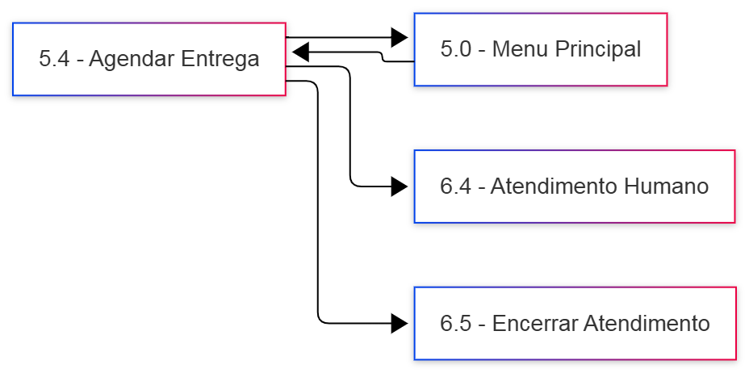
Fluxo de Agendamento de Entrega
9.5 6.4 - Atendimento Humano.
Na etapa Atendimento Humano (6.4), o usuário é conectado a um atendente especializado, destinado a tratar solicitações que não podem ser completamente resolvidas pelo assistente virtual. Ao iniciar essa etapa, o sistema informa de forma clara que o atendente está sendo chamado, garantindo ao usuário que o suporte humano está a caminho, o que cria uma transição transparente e segura entre a automação e o atendimento personalizado.
Durante essa fase, o sistema já possui os dados do usuário previamente cadastrados, permitindo que o atendente inicie a interação imediatamente, sem necessidade de solicitar novamente informações básicas. Essa integração entre assistente virtual e atendimento humano reduz o tempo de espera e evita frustrações, proporcionando uma experiência contínua, eficiente e fluida.

  Agente
  🔵Etapa 6.4 — Atendente Humano
  Agente: Estou chamando um atendente 👩‍💼👨‍💼
  Por favor, aguarde só um instante…
  Agente
  🔵 Agente: O atendente marcou como finalizado.
  Deseja:
  1️⃣ Cancelar atendimento
  2️⃣ Reportar problema não resolvido
  3️⃣ Encerrar atendimento
  Agente
  🔵 Etapa 10.0 — Cancelamento
  Cliente: Quero cancelar.
  Agente: Tudo bem, cancelamento realizado ✔
  Encaminhando para encerramento…
  Agente
  🔵 Etapa 10.1 — Solucionar problema
  Cliente: Ainda tenho problemas.
  Agente: Claro, vou transferir você novamente. 🙏
Agente
🔵 Etapa 10.2 — Finalizar atendimento humano
Agente: Atendimento humano finalizado.
Agora vamos para a pesquisa rápida de satisfação 😊
(Encaminha para etapa 11.0)

Ao final do atendimento, o usuário pode escolher entre cancelar o atendimento, reportar problema não resolvido ou encerrar a interação. Se optar por cancelamento, o procedimento é realizado de forma rápida e segura, encaminhando para a finalização do atendimento. Caso o problema persista, o usuário é transferido novamente para atendimento humano, mantendo a continuidade do suporte.
Quando o atendimento é concluído com sucesso, o usuário é direcionado para uma pesquisa rápida de satisfação, permitindo avaliar a qualidade do atendimento recebido. Esse fluxo combina automação e suporte humano, proporcionando uma experiência organizada, eficiente e segura, garantindo que todas as solicitações sejam tratadas de forma adequada e que o usuário tenha controle sobre o andamento do atendimento.

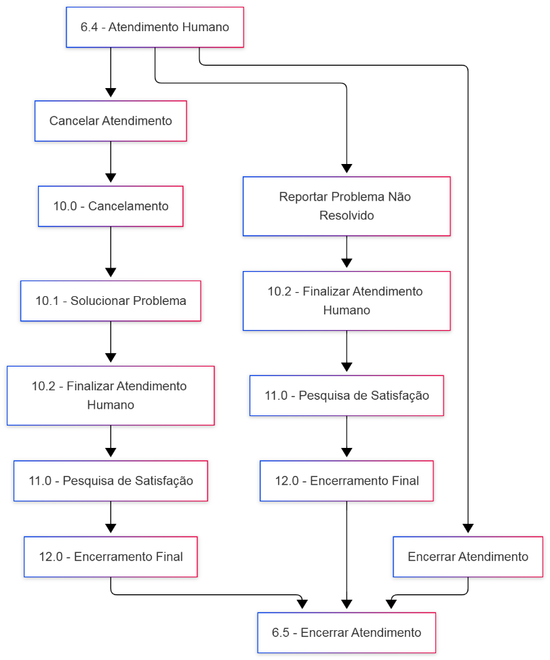
Fluxo Atendimento humano

9.6 8.0 – Reclamações.
No fluxo de Reclamações, o usuário é recebido pelo assistente virtual Otto🤖, que já possui acesso prévio aos dados de cadastro do cliente, garantindo que a experiência seja personalizada e contextual desde o primeiro contato. Ao iniciar o atendimento, o assistente apresenta de forma clara todas as opções disponíveis, permitindo que o usuário compreenda rapidamente os caminhos possíveis e escolha a ação que melhor atende à sua necessidade.

Agente
🔵 Etapa 5.3 → 8.0 — Reclamações
Cliente: Quero fazer uma reclamação.
Agente: Poxa, sinto muito que algo não saiu como esperado 😞
Como posso te ajudar?
1️⃣ Status do pedido / acompanhamento
2️⃣ Dúvidas sobre o produto
3️⃣ Problemas com pagamento
4️⃣ Reclamar de forma geral
5️⃣ Atualizar cadastro
6️⃣ Falar com atendente
7️⃣ Voltar ao menu
8️⃣ Encerrar

  Agente
  🔵 1️⃣ Status → Consultar pedido
  Agente: Claro! Vou te mostrar o status do seu pedido 📦
  (Encaminha para etapa 6.1)
  Agente
  🔵 2️⃣ Dúvidas do produto
  Agente: Certo, vou te encaminhar para um atendente especializado 🧑‍💼
  (Encaminha para atendimento humano)
  Agente
  🔵 3️⃣ Pagamento
  Agente: Vou te transferir para um atendente para verificar essa questão 💳
  (Encaminha para humano)
  Agente
  🔵 4️⃣ Reclamação geral
  Agente: Tudo bem. Vou te conectar com o setor responsável.
  (Atendimento humano)
Agente
🔵5️⃣ Meu cadastro
Agente: Claro! Vou abrir suas informações 😉
(Encaminha para 7.1)

O assistente virtual apresenta de forma clara, organizada e intuitiva todas as opções disponíveis, permitindo que o usuário compreenda rapidamente os caminhos possíveis e tome decisões informadas sobre como deseja prosseguir. Essa abordagem não apenas facilita a navegação, mas também transmite segurança, eficiência e controle, criando um ambiente confiável para tratar de dúvidas, problemas ou solicitações relacionadas a pedidos, produtos, pagamentos ou informações cadastrais.
Entre as escolhas apresentadas pelo fluxo estão:
- Status do pedido / acompanhamento: possibilita que o usuário consulte o andamento de seus pedidos, obtendo informações detalhadas sobre status, datas e previsão de entrega, mantendo total transparência sobre cada etapa do processo.
- Dúvidas sobre o produto: direciona o usuário para atendimento humano quando a questão exige suporte especializado, garantindo que dúvidas técnicas ou específicas sejam resolvidas de forma rápida, precisa e personalizada.
- Problemas com pagamento: conduz o usuário a um atendente para tratar de questões financeiras, como cobranças indevidas, estornos ou erros de transação, com segurança e confiabilidade.
- Reclamação geral: permite registrar diversos tipos de reclamações, que podem ser tratadas automaticamente ou direcionadas para um atendente humano, dependendo da complexidade do problema.
- Atualizar cadastro: possibilita que o usuário revise e atualize suas informações pessoais, como nome, telefone, endereço ou CPF, garantindo que os dados estejam sempre corretos e seguros no sistema.
- Falar com atendente: oferece contato direto com um suporte humano especializado, garantindo atendimento personalizado e continuidade, sem necessidade de repetir informações previamente fornecidas.
- Voltar ao menu: permite retornar ao Menu Principal, oferecendo flexibilidade para acessar outras funcionalidades e manter o controle total da interação.
- Encerrar: finaliza a interação de forma organizada, registrando o atendimento como concluído e proporcionando uma sensação de fechamento ao usuário.

O fluxo é estruturado de forma lógica, intuitiva e flexível, combinando automação inteligente e suporte humano, de modo que cada solicitação seja tratada adequadamente e de forma eficiente. Dependendo da escolha do usuário, ele pode ser direcionado para atendimento humano, receber confirmação de ações realizadas ou encerrar o atendimento, mantendo sempre uma experiência segura, fluida e satisfatória.
Além disso, etapas como a Pesquisa de Satisfação permitem um feedback contínuo, garantindo que o usuário possa avaliar o atendimento recebido. Caso haja insatisfação, o sistema oferece encaminhamento imediato para um atendente humano, assegurando que nenhum problema fique sem solução e que a experiência final seja completa e humanizada.

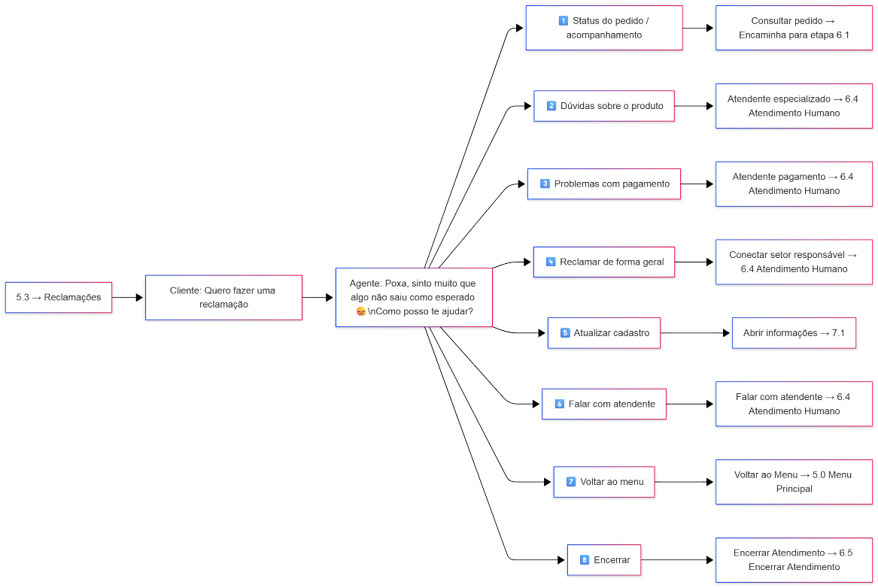
Fluxo de Reclamações
9.7 11.0- Pesquisa de Satisfação.
Na etapa de Pesquisa de Satisfação (11.0), o usuário é convidado a avaliar a qualidade do atendimento recebido, fornecendo feedback direto sobre sua experiência com o serviço, seja ele automatizado ou humano. Essa avaliação desempenha um papel estratégico fundamental, pois permite à empresa monitorar continuamente a percepção do cliente, identificar pontos de melhoria no atendimento e reforçar práticas eficazes, garantindo que cada interação contribua para uma experiência positiva e consistente.
O assistente virtual apresenta cinco opções de classificação, permitindo que o usuário expresse seu nível de satisfação de forma rápida, intuitiva e precisa: Muito Satisfeito, Satisfeito, Neutro, Insatisfeito e Muito Insatisfeito.
Cada escolha gera um caminho específico dentro do fluxo, possibilitando respostas personalizadas, acompanhamento do histórico de atendimento e, quando necessário, redirecionamento imediato para um atendente humano. Isso garante que problemas não resolvidos ou insatisfações sejam tratados de forma ágil e eficiente, mantendo a qualidade e a confiabilidade do serviço.

Agente
🔵 Status 5.0 - Menu Principal
Agente: Como posso te ajudar hoje? 😊
Escolha uma das opções abaixo:

1️⃣ Informações do pedido
2️⃣ Dados do cliente
3️⃣ Reclamações
4️⃣ Agendar entrega
5️⃣ Falar com atendente
6️⃣ Encerrar atendimento

Cliente: digita opção

  Agente
  🔵 Etapa 11.1 — Muito Satisfeito
  Agente: 🎉 Uau, {{nome}}! Ficamos muito felizes em saber que você saiu muito satisfeito com nosso atendimento! 💙
  Agente
  🔵 Etapa 11.2 — Satisfeito
  Agente: 😄 Que bom, {{nome}}! Ficamos felizes em saber que você ficou satisfeito com nosso atendimento! 💙
  Agente
  🔵 Etapa 11.3 — Neutro
  Agente: 🙂 Obrigado pelo seu feedback, {{nome}}!
  Agente: Se algo não ficou claro ou quiser continuar o atendimento, posso te colocar novamente com um atendente humano. É só pedir!
  O que deseja fazer agora?
  1️⃣ Encerrar atendimento
  2️⃣ Atendimento humano
  Cliente: digitando
  Agente
  🔵 Etapa 11.4 — Insatisfeito
  Agente: ❌ Sinto muito mesmo, {{nome}}.
  Agente: Queremos resolver isso o mais rápido possível.
  Posso te encaminhar agora para um atendente humano que vai te ajudar diretamente?
  O que deseja fazer agora?
  1️⃣ Encerrar atendimento
  2️⃣ Atendimento humano
  Cliente: digitando
Agente
🔵 Etapa 11.5 — Muito Insatisfeito
Agente: ❌ Sinto muito mesmo, {{nome}}.
Agente: Queremos resolver isso o mais rápido possível.
Posso te encaminhar agora para um atendente humano que vai te ajudar diretamente?
O que deseja fazer agora?
1️⃣ Encerrar atendimento
2️⃣ Atendimento humano

Cliente: digitando

O assistente virtual apresenta cinco opções de classificação, permitindo que o usuário expresse seu nível de satisfação de forma rápida, intuitiva e precisa:
- Muito Satisfeito (11.1):
O sistema reconhece o feedback positivo de forma calorosa, agradecendo ao usuário e reforçando a experiência satisfatória. Esta avaliação sinaliza que o atendimento atingiu ou superou as expectativas do cliente. Dependendo do fluxo implementado, o sistema pode registrar esse dado para relatórios de desempenho e reconhecimento de boas práticas.
- Satisfeito (11.2):
O usuário recebe um agradecimento pelo feedback, com uma confirmação de que sua opinião é valorizada. Esta avaliação indica que, embora o atendimento tenha sido positivo, ainda existe espaço para ajustes ou melhorias finas. O fluxo reforça o engajamento do usuário e mantém a percepção de cuidado e atenção ao cliente.
- Neutro (11.3):
O assistente agradece o retorno e oferece ao usuário a opção de continuar o atendimento com um atendente humano, caso deseje esclarecer dúvidas ou tratar de algum detalhe que não tenha sido completamente resolvido. Esta abordagem permite que o sistema combine automação e suporte humano, garantindo que a experiência não seja apenas funcional, mas também satisfatória e personalizada.
- Insatisfeito (11.4) e Muito Insatisfeito (11.5):
O sistema demonstra empatia e atenção, reconhecendo que houve algum problema durante a interação. O usuário é imediatamente encaminhado para um atendente humano, assegurando que o problema seja tratado com prioridade e cuidado. Esta etapa é fundamental para transformar experiências negativas em oportunidades de resolução eficaz e fortalecimento da confiança do cliente.

Após a coleta do feedback e eventuais encaminhamentos para atendimento humano, o fluxo conduz o usuário à etapa 12.0 – Encerrar Atendimento, onde a interação é finalizada de maneira organizada e documentada. Nesta etapa, o sistema registra todas as interações, garantindo que informações relevantes sobre a experiência do cliente fiquem disponíveis para análise e melhoria contínua do serviço.

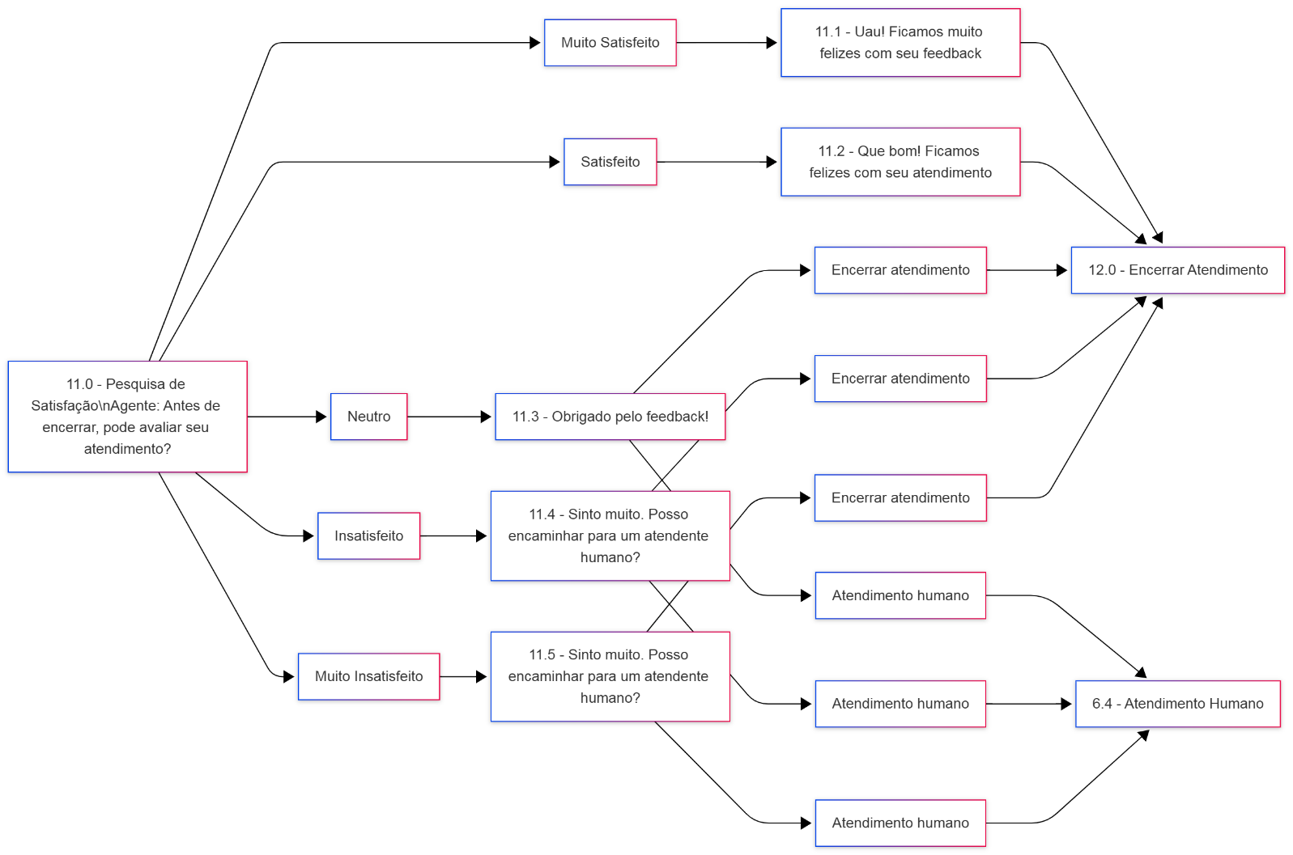
Fluxo Pesquisa de Satisfação
10. Ferramentas utilizadas no projeto.
Para a criação e gestão de fluxos de atendimento, podemos combinar diferentes ferramentas e recursos de forma complementar:
- Blip: utilizado para a construção do fluxo, implementação de automações, definição de variáveis e integração com sistemas externos. Ele garante que o fluxo seja funcional, automatizado e capaz de responder a diferentes cenários do usuário.
- ChatGPT: atua como suporte na estruturação lógica do fluxo, revisão de etapas, criação de boas práticas de atendimento e redação de textos claros, consistentes e amigáveis para o usuário.
- Mermaid: utilizado para diagramação visual do fluxo, facilitando a visualização das etapas, decisões e caminhos do atendimento de forma intuitiva e profissional.
- Opcional: uso do Figma pode ser usadas para documentação detalhada, planejamento visual e prototipagem do fluxo, permitindo que equipes compartilhem, revisem e aprimorem a estrutura de atendimento antes da implementação final.
Essa abordagem combinada garante que o fluxo seja eficiente, visualmente organizado e orientado às melhores práticas, integrando automação, planejamento estratégico e experiência do usuário.

11. Resultados práticos do projeto.
No desenvolvimento de fluxos de atendimento, é essencial combinar automação, clareza lógica e suporte humano, garantindo que o usuário tenha uma experiência eficiente e satisfatória. Para isso, seguimos práticas que asseguram organização, documentação completa e visualização intuitiva de cada etapa do processo. Entre os principais aspectos do fluxo, destacam-se:
- Fluxos automatizados e integrados com atendimento humano: combinam automação com suporte especializado, permitindo respostas rápidas e resolução de solicitações complexas.
- Estrutura lógica clara para cada caminho do usuário: cada decisão e etapa é organizada de forma intuitiva, garantindo que o usuário seja guiado de maneira consistente e segura.
- Documentação completa e profissional: todo o fluxo é detalhadamente registrado, facilitando revisão, manutenção e alinhamento com a equipe.
- Fluxo visualizado no Mermaid: o diagrama proporciona uma visão clara e visual das etapas, pronto para análise, validação ou apresentação a stakeholders.

12. Fluxo em Mermaid.
O fluxo completo de atendimento está disponível tanto em imagem, para visualização rápida e apresentação, quanto em código Mermaid, permitindo análise detalhada, edição ou integração em sistemas de documentação. Dessa forma, é possível compartilhar o fluxo de forma clara, acessível e reutilizável, atendendo às necessidades de diferentes públicos, desde a equipe de desenvolvimento até stakeholders.

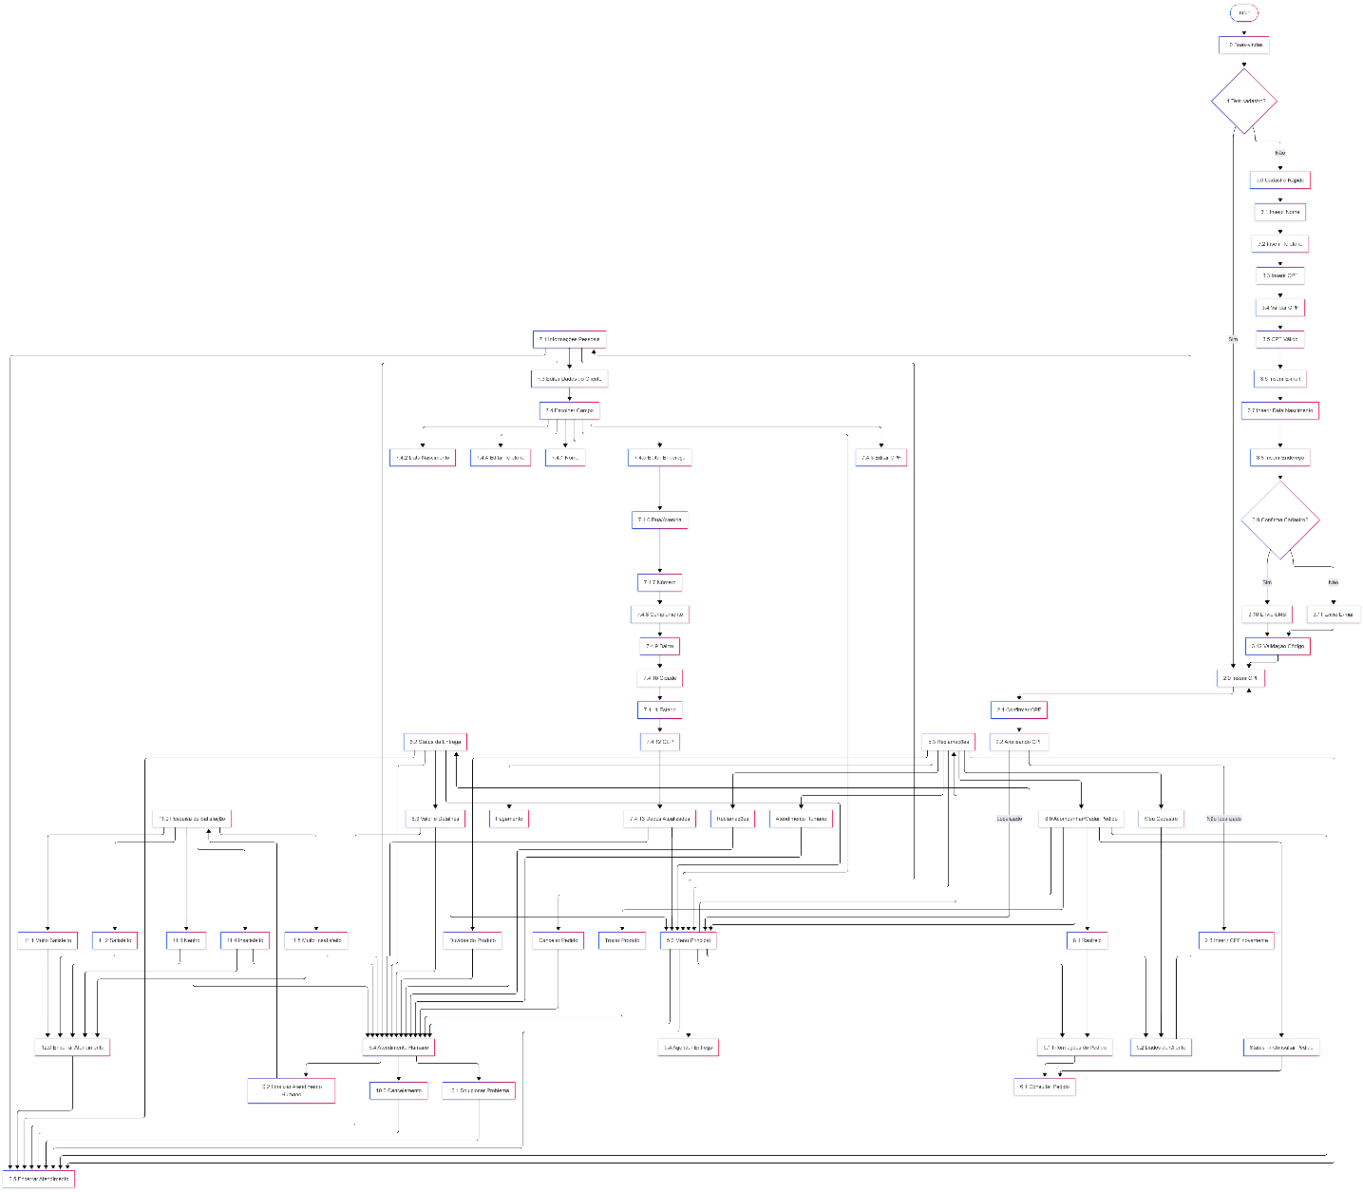
Fluxograma gerado no Mermaid

12. 1 Disponibilizando o código do fluxo.
O código do fluxo está disponível em Mermaid, permitindo edição, integração e documentação detalhada. Com ele, é possível revisar, ajustar ou implementar o fluxo diretamente em sistemas que suportem Mermaid, garantindo flexibilidade e reutilização.
---
config:
layout: elk
---
flowchart TB
A0(["Início"]) --> A1["1.0 Boas-vindas"]
A1 --> A2{"1.1 Tem cadastro?"}
A2 -- Sim --> B1["2.0 Inserir CPF"]
A2 -- Não --> C1["3.0 Cadastro Rápido"]
C1 --> C2["3.1 Inserir Nome"]
C2 --> C3["3.2 Inserir Telefone"]
C3 --> C4["3.3 Inserir CPF"]
C4 --> C5["3.4 Validar CPF"]
C5 --> C6["3.5 CPF Válido"]
C6 --> C7["3.6 Inserir E-mail"]
C7 --> C8["3.7 Inserir Data Nascimento"]
C8 --> C9["3.8 Inserir Endereço"]
C9 --> C10{"3.9 Confirma Cadastro?"}
C10 -- Sim --> C11["3.10 Envio SMS"]
C10 -- Não --> C12["3.11 Envio E-mail"]
C11 --> C13["3.12 Validação Código"]
C12 --> C13
C13 --> B1
B1 --> B2["2.1 Confirmar CPF"]
B2 --> B3["2.2 Analisando CPF"]
B3 -- Não localizado --> B4["2.3 Inserir CPF novamente"]
B4 --> B1
B3 -- Localizado --> M0["5.0 Menu Principal"]
M0 --> M1["5.1 Informações do Pedido"] & M2["5.2 Dados do Cliente"] & M3["5.3 Reclamações"] & M4["5.4 Agendar Entrega"] & H4["6.4 Atendimento Humano"] & H5["6.5 Encerrar Atendimento"]
M1 --> P1["6.1 Consultar Pedido"]
P1 --> P2["6.2 Status da Entrega"]
P2 --> M0 & P3["6.3 Valor e Detalhes"] & H5 & H4
P3 --> H5 & H4 & M0
M2 --> D1["7.1 Informações Pessoais"]
D1 --> D2["7.3 Editar Dados do Cliente"] & M0 & H5 & H4
D2 --> E0["7.4 Escolher Campo"]
E0 --> E1["7.4.1 Nome"] & E2["7.4.2 Data Nascimento"] & E3["7.4.3 Editar CPF"] & E4["7.4.4 Editar Telefone"] & E5["7.4.5 Editar Endereço"] & M0
E5 --> ER1["7.4.6 Rua/Avenida"]
ER1 --> ER2["7.4.7 Número"]
ER2 --> ER3["7.4.8 Complemento"]
ER3 --> ER4["7.4.9 Bairro"]
ER4 --> ER5["7.4.10 Cidade"]
ER5 --> ER6["7.4.11 Estado"]
ER6 --> ER7["7.4.12 CEP"]
ER7 --> ER8["7.4.13 Dados Atualizados"]
ER8 --> M0 & H4
H4 --> HA["10.0 Cancelamento"] & HB["10.1 Solucionar Problema"] & HC["10.2 Finalizar Atendimento Humano"]
HA --> H5
HB --> H5
HC --> S0["11.0 Pesquisa de Satisfação"]
S0 --> S1["11.1 Muito Satisfeito"] & S2["11.2 Satisfeito"] & S3["11.3 Neutro"] & S4["11.4 Insatisfeito"] & S5["11.5 Muito Insatisfeito"]
S1 --> S6["12.0 Encerrar Atendimento"]
S2 --> S6
S3 --> S6 & H4
S4 --> S6 & H4
S5 --> S6 & H4
S6 --> H5
M3 --> R0["8.0 Acompanhar/Mudar Pedido"] & R1["Dúvidas do Produto"] & R2["Pagamento"] & R3["Reclamações"] & R4["Meu Cadastro"] & R5["Atendimento Humano"] & M0 & H5
R1 --> H4
R2 --> H4
R3 --> H4
R4 --> M2
R5 --> H4
R0 --> S01["Status → Consultar Pedido"] & S02["8.1 Rastreio"] & S03["Cancelar Pedido"] & S04["Trocar Produto"] & M0 & H5
S01 --> P1
S02 --> M1
S03 --> H4
S04 --> H4
Código utilizado no Mermaid para gerar o fluxo
13. Visualização do Fluxo no Blip.
A imagem apresentada representa o fluxo completo de atendimento dentro da plataforma Blip, mostrando de forma clara e estruturada todas as etapas da interação com o usuário. Cada nó do diagrama corresponde a uma ação ou decisão do agente, desde a validação do CPF até a pesquisa de satisfação, incluindo as opções de Menu Principal, Reclamações, Agendamento de Entrega e Atendimento Humano.

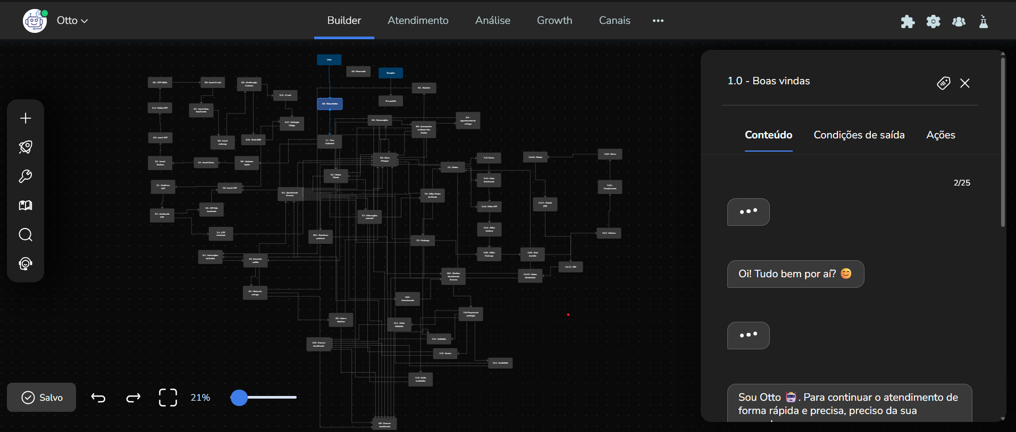
Fluxo Representado no Blip
Além disso, o diagrama ajuda a:
- Identificar rapidamente a sequência lógica das etapas do fluxo;
- Mapear decisões condicionais, como validação de CPF ou escolha de atendimento;
- Facilitar ajustes ou melhorias no fluxo sem comprometer a experiência do usuário;
- Fornece uma visão completa para equipes técnicas ou de atendimento sobre como o sistema gerencia cada interação.
A representação visual dentro do Blip garante transparência, organização e facilidade de manutenção, servindo como ferramenta tanto de desenvolvimento quanto de análise de performance do atendimento automatizado.

Conclusão.
Este projeto de atendimento inteligente no Blip teve como ponto de partida uma abordagem simples, porém extremamente eficaz: o rascunho no papel. Antes de iniciar qualquer automação, desenhar manualmente todo o fluxo permitiu visualizar a jornada do usuário de ponta a ponta, organizar ideias, antecipar gargalos e garantir que a estrutura estivesse sólida desde o início.
Durante esse mapeamento inicial, identifiquei pontos fundamentais como:
- pontos de entrada do usuário;
- bifurcações e decisões críticas do fluxo;
- regras de negócio e validações obrigatórias;
- tratativas de erro e caminhos alternativos;
- controles de loop;
- etapas mínimas para um bot funcional e consistente.
Esse processo trouxe clareza, flexibilidade e robustez ao desenho do atendimento, garantindo uma experiência coerente e intuitiva.
Além disso, utilizei múltiplas referências para aprimorar o raciocínio e aprofundar o entendimento da plataforma: a documentação oficial do Blip, vídeos disponibilizados pela própria empresa, discussões na comunidade e o apoio do ChatGPT para desbloquear dúvidas e aperfeiçoar trechos do fluxo. Essa combinação de fontes foi essencial para validar decisões e refinar a arquitetura do bot antes de transformar o rascunho em automação.
Após a etapa no papel, avancei para representações mais técnicas: utilizei Mermaid para diagramar o fluxo com maior clareza e implementar melhorias estruturais; em seguida, recorri ao Figma para documentar visualmente cada bloco e preparar uma base sólida para futuras evoluções ou colaborações.
Embora o projeto ainda não esteja completamente implementado especialmente no que diz respeito às integrações externas, ele já prevê o próximo estágio. O Blip oferece diversas possibilidades de integração, como a API HTTP (para envio e recebimento de mensagens) e SDKs em C#, JavaScript e Java, que permitem expandir o bot para interagir com sistemas internos. Também há suporte a APIs específicas, como o envio de SMS via API do Blip, ampliando a versatilidade da solução.
Ao documentar e planejar cuidadosamente cada etapa antes da implementação, este projeto constrói uma base sólida, reduz retrabalho e abre espaço para evoluções futuras seja ampliando a automação, conectando sistemas externos ou escalando o atendimento por meio das APIs. Em resumo, a estratégia de começar pelo rascunho foi essencial para consolidar a visão do projeto e criar um caminho claro para transformá-lo em uma solução funcional, inteligente e escalável.

Referências
Durante o desenvolvimento deste projeto, utilizei diversas fontes para fundamentar decisões, aprender boas práticas e aprimorar o fluxo do bot no BLiP:
- Documentação oficial do BLiP – referência principal para construção de fluxos, configuração de blocos, regras de negócios e integração via APIs.
https://docs.blip.ai
- Tutoriais e vídeos da BLiP Academy – guias práticos sobre automação, jornada do usuário e uso de ferramentas complementares.
https://academy.blip.ai
- Comunidade BLiP – fórum de discussão para tirar dúvidas, compartilhar práticas e aprender soluções já testadas por outros desenvolvedores.
https://community.blip.ai
- ChatGPT – suporte para análise de fluxos, sugestões de melhoria e resolução de dúvidas conceituais ou de lógica.
- Mermaid – ferramenta para criação de diagramas de fluxo e visualização clara da estrutura do bot.
https://mermaid.js.org
- Figma – ferramenta para documentação visual dos blocos, diagramas e planejamento de interface do bot.
https://www.figma.com

